Об утверждении Плана по управлению пастбищами и их использованию в Астраханском, Новочеркасском, Есильском, Кызылжарском, Острогорском, Первомайском, Николаевском, Староколутонском, Узункольском, Колутонском, Жалтырском сельских округах и села Каменка Астраханского района на 2023 - 2024 годы
Решение Астраханского районного маслихата Акмолинской области от 4 июля 2023 года № 8С-7-3
В соответствии со статьей 8 Закона Республики Казахстан "О пастбищах", Астраханский районный маслихат РЕШИЛ:
1. Утвердить прилагаемый План по управлению пастбищами и их использованию в Астраханском, Новочеркасском, Есильском, Кызылжарском, Острогорском, Первомайском, Николаевском, Староколутонском, Узункольском, Колутонском, Жалтырском сельских округах и села Каменка Астраханского района на 2023 - 2024 годы.
2. Настоящее решение вступает в силу со дня подписания и вводится в действие со дня официального опубликования.
Председатель Астраханского районного маслихата | М.Қожахмет
Приложение к решению
Астраханского районного
маслихата от 4 июля
2023 года № 8С-7-3
План по управлению пастбищами и их использованию в Астраханском, Новочеркасском, Есильском, Кызылжарском, Острогорском, Первомайском, Николаевском, Староколутонском, Узункольском, Колутонском, Жалтырском сельских округах и села Каменка Астраханского района на 2023-2024 годы
Настоящий План по управлению пастбищами и их использованию в Астраханском, Новочеркасском, Есильском, Кызылжарском, Острогорском, Первомайском, Николаевском, Староколутонском, Узункольском, Колутонском, Жалтырском сельских округах и села Каменка на 2023-2024 годы (далее – План) разработан в соответствии с Законами Республики Казахстан от 23 января 2001 года "О местном государственном управлении и самоуправлении в Республике Казахстан", от 20 февраля 2017 года "О пастбищах", приказом Заместителя Премьер-Министра Республики Казахстан – Министра сельского хозяйства Республики Казахстан от 24 апреля 2017 года № 173 "Об утверждении Правил рационального использования пастбищ" (зарегистрирован в Реестре государственной регистрации нормативных правовых актов № 15090), приказом Министра сельского хозяйства Республики Казахстан от 14 апреля 2015 года № 3-3/332 "Об утверждении предельно допустимой нормы нагрузки на общую площадь пастбищ" (зарегистрирован в Реестре государственной регистрации нормативных правовых актов № 11064).
План принимается в целях рационального использования пастбищ, устойчивого обеспечения потребности в кормах и предотвращения процессов деградации пастбищ.
План содержит:
1) схему (карту) расположения пастбищ на территории Астраханского района в разрезе категорий земель землепользователей на основании правоустанавливающих документов (приложение 1–12) к Плану по управлению пастбищами и их использованию в Астраханском, Новочеркасском, Есильском, Кызылжарском, Острогорском, Первомайском, Николаевском, Староколутонском, Узункольском, Колутонском, Жалтырском сельских округах и села Каменка на 2023-2024 годы.
2) приемлемые схемы пастбищеоборотов (приложение 14 - 25) к Плану по управлению пастбищами и их использованию в Астраханском, Новочеркасском, Есильском, Кызылжарском, Острогорском, Первомайском, Николаевском, Староколутонском, Узункольском, Колутонском, Жалтырском сельских округах и села Каменка Астраханского района на 2023-2024 годы);
3) карту с обозначением внешних и внутренних границ и площадей пастбищ, в том числе сезонных, объектов пастбищной инфраструктуры (приложение 26–37) к Плану по управлению пастбищами и их использованию в Астраханском, Новочеркасском, Есильском, Кызылжарском, Острогорском, Первомайском, Николаевском, Староколутонском, Узункольском, Колутонском, Жалтырском сельских округах и села Каменка Астраханского района на 2023-2024 годы;
4) Схема доступа пастбищепользователей к водоисточникам (озерам, рекам, прудам, копаням, оросительным или обводнительным каналам, трубчатым или шахтным колодцам) составленную согласно норме потребления воды (приложение 38 –49) к Плану по управлению пастбищами и их использованию в Астраханском, Новочеркасском, Есильском, Кызылжарском, Острогорском, Первомайском, Николаевском, Староколутонском, Узункольском, Колутонском, Жалтырском сельских округах и села Каменка Астраханского района на 2023-2024 годы;
5) Схема перераспределения пастбищ для размещения поголовья сельскохозяйственных животных физических и (или) юридических лиц, у которых отсутствуют пастбища, и перемещения его на предоставляемые пастбища (приложение 50-56) к Плану по управлению пастбищами и их использованию в Астраханском, Новочеркасском, Есильском, Кызылжарском, Острогорском, Первомайском, Николаевском, Староколутонском, Узункольском, Колутонском, Жалтырском сельских округах и села Каменка Астраханского района на 2023-2024 годы);
6) Схема размещения поголовья сельскохозяйственных животных на отгонных пастбищах физических и (или) юридических лиц, не обеспеченных пастбищами, расположенными при селе, сельском округе (приложение 57 – 68) к Плану по управлению пастбищами и их использованию в Астраханском, Новочеркасском, Есильском, Кызылжарском, Острогорском, Первомайском, Николаевском, Староколутонском, Узункольском, Колутонском, Жалтырском сельских округах и села Каменка Астраханского района на 2023-2024 годы;
7) Календарный график по использованию пастбищ, устанавливающий сезонные маршруты выпаса и передвижения сельскохозяйственных животных (приложение 69) к Плану по управлению пастбищами и их использованию в Астраханском, Новочеркасском, Есильском, Кызылжарском, Острогорском, Первомайском, Николаевском, Староколутонском, Узункольском, Колутонском, Жалтырском сельских округах и села Каменка Астраханского района на 2023-2024 годы;
План принят с учетом сведений о состоянии геоботанического обследования пастбищ, сведений о ветеринарно-санитарных объектах, данных о численности поголовья сельскохозяйственных животных с указанием их владельцев – пастбищепользователей, физических и (или) юридических лиц, данных о количестве гуртов, отар, табунов, сформированным по видам и половозрастным группам сельскохозяйственных животных, сведений о формировании поголовья сельскохозяйственных животных на культурных и аридных пастбищах, сведений о сервитутах для прогона скота и иных данных, предоставленных государственными органами, физическими и (или) юридическими лицами.
По административно-территориальному делению в Астраханском районе имеются 12 сельских округов, в том числе:
1. Астраханский сельский округ. В округе имеются 3 сельских населенных пункта.
Общая площадь территории Астраханского сельского округа 49 140,5 га, из них пашни – 22 466,0 га, пастбищные земли – 10 739,0 га, сенокосные угодья – 3 192,0 га.
По категориям земли подразделяются на:
земли сельскохозяйственного назначения – 36 397,0 га;
земли населенных пунктов – 5337,5 га;
земли промышленности, транспорта, связи, для нужд космической деятельности, обороны, национальной безопасности и иного несельскохозяйственного назначения – 3 297,6 га;
земли водного фонда – 905,0 га;
земли запаса – 3 203,4 га, в том числе пастбищ -1 502,4 га.
По природным условиям территория Астраханского сельского округа расположена в умеренно засушливой зоне. Главной чертой климата является его континентальность, которая выражается в крайне резкой смене температур не только в течении года, но и в течение суток. Зима довольно продолжительная и суровая, лето жаркое и сухое.
Землепользование Астраханского сельского округа расположено в зоне сухих степей, где зональными почвами являются темно-каштановые маломощные и темно-каштановые глубоковскипающие маломощные почвы.
На 1 января 2023 года в Астраханском сельском округе насчитывается (личное подворье населения и поголовье ТОО, КХ) крупного рогатого скота 3730 голов, мелкого рогатого скота 5664 головы, 2 385 голов лошадей.
в селе Астраханка:
крупного рогатого скота 1 661 голова, в том числе коров 448 голов, мелкого рогатого скота 5 297 голов, 669 голов лошадей.
Площадь пастбищ составляет 2 366,0 га.
в селе Таволжанка:
крупного рогатого скота 422 головы, в том числе коров 187 голов, мелкого рогатого скота 92 головы, 310 голов лошадей.
Площадь пастбищ составляет 898,0 га.
в селе Жанаберлик:
крупного рогатого скота 51 голова, в том числе коров 34 головы, мелкого рогатого скота 50 голов, 1 голова лошадей.
Площадь пастбищ составляет 896,0 га.
Поголовье в ТОО, крестьянских и фермерских хозяйствах Астраханского сельского округа составляет: крупного рогатого скота 1596 голов, мелкого рогатого скота 225 голов, 1405 голов лошадей.
Площадь пастбищ ТОО, крестьянских и фермерских хозяйств составляет 10 336,0 га.
Для обеспечения сельскохозяйственных животных по Астраханскому сельскому округу имеются всего 16 401,4 га пастбищных угодий, в том числе земли запаса – 1 502,4 га. В черте населенных пунктов числится 4 160,0 га пастбищ.
В Астраханском сельском округе сервитуты для прогона скота не установлены.
2. Новочеркасский сельский округ. В округе имеются 3 сельских населенных пункта.
Общая площадь территории Новочеркасского сельского округа 47 429,9 га, из них пашни – 26 004,0 га, пастбищные земли – 13 122,8 га, сенокосные угодья – 702,0 га.
По категориям земли подразделяются на:
земли сельскохозяйственного назначения – 39 828,8 га;
земли населенных пунктов – 5 241,3 га;
земли промышленности, транспорта, связи, для нужд космической деятельности, обороны, национальной безопасности и иного несельскохозяйственного назначения – 2,3 га;
земли водного фонда – 483,0 га;
земли запаса – 1 874,5 га, в том числе пастбищ – 1120,0 га.
По природным условиям территория Новочеркасского сельского округа расположена в зоне резко-континентального засушливого климата. Континентальность климата обусловлена переносом континентальных воздушных масс из Центральной Сибири и удаленностью от районов активной циклонической деятельности.
На территории сельского округа чаще всего встречаются темно-каштановые маломощные и лугово-каштановые почвы.
На 1 января 2023 года в Новочеркасском сельском округе насчитывается (личное подворье населения и поголовье ТОО, КХ) крупного рогатого скота 3426 голов, мелкого рогатого скота 3 378 голов, 1 242 головы лошадей. Из них:
в селе Новочеркасское:
крупного рогатого скота 1 197 голов, в том числе коров 361 голова, мелкого рогатого скота 1 874 головы, 273 головы лошадей.
Площадь пастбищ составляет 1 726,0 га.
в селе Приишимка:
крупного рогатого скота 280 голов, в том числе коров 113 голов, мелкого рогатого скота 0 голов, 82 головы лошадей.
Площадь пастбищ составляет 830,0 га.
в селе Ондирис:
крупного рогатого скота 642 головы, в том числе коров 194 голов, мелкого рогатого скота 1 504 голов, 234 голов лошадей.
Площадь пастбищ составляет 1 824,0 га.
Поголовье в ТОО, крестьянских и фермерских хозяйствах Новочеркасского сельского округа составляет: крупного рогатого скота 1307 голов, 702 голов лошадей.
Площадь пастбищ ТОО, крестьянских и фермерских хозяйств составляет 12 417,8 га. Для обеспечения сельскохозяйственных животных по Новочеркасскому сельскому округу имеются всего 18 622,8 га пастбищных угодий, в том числе земли запаса–1120,0 га. В черте населенных пунктов числится 4 380,0 га пастбищ.
В Новочеркасском сельском округе сервитуты для прогона скота не установлены.
3. Есильский сельский округ. В округе имеются 3 сельских населенных пункта. Общая площадь территории Есильского сельского округа 106 379,9 га, из них пашни – 87 529,1 га, пастбищные земли – 8 281,2 га, сенокосные угодья – 240,0 га.
По категориям земли подразделяются на:
земли сельскохозяйственного назначения – 96 052,0 га;
земли населенных пунктов – 6 216,9 га;
земли водного фонда – 1 969,0 га;
земли запаса – 2 142,0 га, в том числе пастбищ – 1102,0 га.
По природным условиям территория Есильского сельского округа характеризуется континентальностью. Она выражается в суровости зимы, высоких летних температурах, больших годовых и суточных амплитудах температур воздуха и малом количестве осадков.
По почвенному покрову землепользование Есильского сельского округа относится к зоне каштановых почв. Однако, наряду с зональными темно-каштановыми почвами имеются почвы интрозонального типа – луговые, лугово-болотные и другие.
На 1 января 2023 года в Есильском сельском округе насчитывается (личное подворье населения и поголовье ТОО, КХ) крупного рогатого скота 2 140 голов, мелкого рогатого скота 1689 голов, 607 голов лошадей. Из них:
в селе Зеленое:
крупного рогатого скота 664 голов, в том числе коров 225 голов, мелкого рогатого скота 268 голов, 74 голов лошадей.
Площадь пастбищ составляет 764,0 га.
в селе Шиликты: крупного рогатого скота 513 голов, в том числе коров 153 голов, мелкого рогатого скота 908 голов, 119 голов лошадей.
Площадь пастбищ составляет 1 050,0 га.
в селе Степное: крупного рогатого скота 666 голов, в том числе коров 277 голов, мелкого рогатого скота 321 голов, 208 голов лошадей.
Площадь пастбищ составляет 2 120,0 га.
Поголовье в ТОО, крестьянских и фермерских хозяйствах Есильского сельского округа составляет: крупного рогатого скота 297 голов, мелкого рогатого скота 192 голов, 206 голов лошадей.
Площадь пастбищ ТОО, крестьянских и фермерских хозяйств составляет 7 473,2 га.
Для обеспечения сельскохозяйственных животных по Есильскому сельскому округу имеются всего 13317,2 га пастбищных угодий, в том числе земли запаса –1102,0 га. В черте населенных пунктов числится 3 934,0 га пастбищ.
В Есильском сельском округе сервитуты для прогона скота не установлены.
4. Кызылжарский сельский округ. В округе имеются 3 сельских населенных пункта.
Общая площадь территории Кызылжарского сельского округа 56 692,0 га, из них пашни – 28 862,5 га, пастбищные земли – 14 731,4 га, сенокосные угодья – 3 190,7 га.
По категориям земли подразделяются на:
земли сельскохозяйственного назначения – 46 784,6 га;
земли населенных пунктов – 6 150,3 га;
земли промышленности, транспорта, связи, для нужд космической деятельности, обороны, национальной безопасности и иного несельскохозяйственного назначения – 0,1 га;
земли водного фонда – 1 442,0 га;
земли запаса – 2 315,0 га, в том числе пастбищ -947,0 га.
По природным условиям территория Кызылжарского сельского округа расположена в умеренно засушливой зоне. Главной чертой климата является его континентальность, которая выражается в крайне резкой смене температур не только в течении года, но и в течение суток. Зима довольно продолжительная и суровая, лето жаркое и сухое.
Землепользование Кызылжарского сельского округа расположено в зоне сухих степей, где зональными почвами являются темно-каштановые маломощные и темно-каштановые глубоковскипающие маломощные почвы.
На 1 января 2023 года в Кызылжарском сельском округе насчитывается (личное подворье населения и поголовье ТОО, КХ) крупного рогатого скота 2354 голов, мелкого рогатого скота 2 498 голов, 569 голов лошадей. Из них:
в селе Жана-Турмыс: крупного рогатого скота 826 голов, в том числе коров 513 голов, мелкого рогатого скота 1 558 голов, 319 голов лошадей.
Площадь пастбищ составляет 2 602,0 га.
в селе Акимовка: крупного рогатого скота 209 голов, в том числе коров 151 голов, мелкого рогатого скота 227 голов, 50 голов лошадей.
Площадь пастбищ составляет 1 451,0 га.
в селе Оксановка:
крупного рогатого скота 166 голов, в том числе коров 113 голов, мелкого рогатого скота 281 голов, 8 голов лошадей.
Площадь пастбищ составляет 1 254,0 га.
Поголовье в ТОО, крестьянских и фермерских хозяйствах Кызылжарского сельского округа составляет: крупного рогатого скота 1 153 голов, мелкого рогатого скота 432 голов, 192 голов лошадей.
Площадь пастбищ ТОО, крестьянских и фермерских хозяйств составляет 14 731,4 га.
Для обеспечения сельскохозяйственных животных по Кызылжарскому сельскому округу имеются всего 20 985,4 га пастбищных угодий, в том числе земли запаса - 947,0 га. В черте населенных пунктов числится 5 307,0 га пастбищ.
В Кызылжарском сельском округе сервитуты для прогона скота не установлены.
5. Острогорский сельский округ. В округе имеются 2 сельских населенных пункта.
Общая площадь территории Острогорского сельского округа 35 674,2 га, из них пашни – 21 358,5 га, пастбищные земли – 5 420,0 га, сенокосные угодья – 1 882,0 га.
По категориям земли подразделяются на:
земли сельскохозяйственного назначения – 28 660,5 га;
земли населенных пунктов – 3 670,2 га;
земли водного фонда – 392,0 га;
земли запаса – 2 951,5 га в том числе земли пастбищ -2060,0 га
По природным условиям территория Острогорского сельского округа расположена в умеренно засушливой зоне. Главной чертой климата является его резкая континентальность, которая выражается в резких колебаниях суточных и сезонных температур, высокой сухости воздуха, небольшим количеством осадков. Зима отличается частыми оттепелями, весна бурная, быстро сменяющаяся жарким продолжительным летом.
Территория Острогорского сельского округа лежит на границе зоны южных и темно-каштановых почв. Почвенный покров неоднороден, зависит от различных видов и элементов рельефа, почвообразующих пород.
На 1 января 2023 года в Острогорском сельском округе насчитывается (личное подворье населения и поголовье ТОО, КХ) крупного рогатого скота 3 365 голов, мелкого рогатого скота 3 383 головы, 567 голов лошадей. Из них:
в селе Новый Колутон:
крупного рогатого скота 849 голов, в том числе коров 342 головы, мелкого рогатого скота 1 441 голов, 348 голов лошадей.
Площадь пастбищ составляет 1 255,0 га.
в селе Караколь:
крупного рогатого скота 350 голов, в том числе коров 91 головы, мелкого рогатого скота 1 290 голов, 153 голов лошадей.
Площадь пастбищ составляет 917,0 га.
Поголовье в ТОО, крестьянских и фермерских хозяйствах Острогорского сельского округа составляет: крупного рогатого скота 2166 голов, мелкого рогатого скота 652 голова, 66 голов лошадей.
Площадь пастбищ ТОО, крестьянских и фермерских хозяйств составляет 5 420,0 га.
Для обеспечения сельскохозяйственных животных по Острогорскому сельскому округу имеются всего 9 652,0 га пастбищных угодий в том числе земли запаса – 2060,0 га. В черте населенных пунктов числится 2 172,0 га пастбищ.
В Острогорском сельском округе сервитуты для прогона скота не установлены.
6. Первомайский сельский округ. В округе имеются 3 сельских населенных пункта.
Общая площадь территории Первомайского сельского округа 70 839,2 гектар, из них пашни – 52 146,0 гектар, пастбищные земли – 10 391,7 гектар, сенокосные угодья – 818,2 гектар.
По категориям земли подразделяются на:
земли сельскохозяйственного назначения – 63 355,9 га;
земли населенных пунктов – 4 705,0 га;
земли промышленности, транспорта, связи, для нужд космической деятельности, обороны, национальной безопасности и иного несельскохозяйственного назначения – 65,4 га;
земли водного фонда – 559,0 га;
земли запаса – 2 154,0 га, в том числе пастбищ – 484,0 га.
По природным условиям территория Первомайского сельского округа расположена в умеренно засушливой зоне. Главной чертой климата является его континентальность, которая выражается в крайне резкой смене температур не тольков течении года, но и в течение суток. Зима довольно продолжительная и суровая, лето жаркое и сухое.
Землепользование Первомайского сельского округа расположено в зоне сухих степей, где наибольшее распространение получили луговые типичные, луговые солонцеватые почвы.
На 1 января 2023 года в Первомайском сельском округе насчитывается (личное подворье населения и поголовье ТОО, КХ) крупного рогатого скота 3 130 голов, мелкого рогатого скота 2 043 голов, 478 голов лошадей. Из них:
в селе Первомайка:
крупного рогатого скота 820 голов, в том числе коров 347 голов, мелкого рогатого скота 871 голов, 234 голов лошадей.
Площадь пастбищ составляет 1 174,0 гектар.
в селе Лозовое:
крупного рогатого скота 291 голов, в том числе коров 121 голов, мелкого рогатого скота 15 голов, 25 голов лошадей.
Площадь пастбищ составляет 632,0 га.
в селе Камышенка:
крупного рогатого скота 166 голов, в том числе коров 102 головы, мелкого рогатого скота 742 голов, 122 голов лошадей.
Площадь пастбищ составляет 1 650,0 га.
Поголовье в ТОО, крестьянских и фермерских хозяйствах Первомайского сельского округа составляет: крупного рогатого скота 1 853 голов, мелкого рогатого скота 415 голов, 85 голов лошадей.
Площадь пастбищ ТОО, крестьянских и фермерских хозяйств составляет 9 940,7 га.
Для обеспечения сельскохозяйственных животных по Первомайскому сельскому округу имеются всего 14 331,7 га пастбищных угодий в том числе земли запаса – 484,0 га. В черте населенных пунктов числится 3 456,0 га пастбищ.
В Первомайском сельском округе сервитуты для прогона скота не установлены.
7. Николаевский сельский округ. В округе имеются 3 сельских населенных пункта.
Общая площадь территории Николаевского сельского округа 55 569,6 гектар, из них пашни – 29 963,0 га, пастбищные земли – 13 859,3 га, сенокосные угодья – 826,6 га.
По категориям земли подразделяются на:
земли сельскохозяйственного назначения – 44 649,0 га;
земли населенных пунктов – 5 397,7 га;
земли промышленности, транспорта, связи, для нужд космической деятельности, обороны, национальной безопасности и иного несельскохозяйственного назначения – 42,0 га;
земли водного фонда – 765,0 га;
земли запаса – 4 716,0 га, в том числе пастбищ – 3907,0 га.
По природным условиям территория Николаевского сельского округа расположена в умеренно засушливой зоне. Главной чертой климата является его континентальность, выражающаяся в резких скачках сезонных и суточных температур.
Землепользование Николаевского сельского округа сложено суглинистыми супесчаными и гравийно-галечными аллювиальными грунтами, лежащими на третичных глинах, а местами на твердых палеозойных породах.
На 1 января 2023 года в Николаевском сельском округе насчитывается (личное подворье населения и поголовье ТОО, КХ) крупного рогатого скота 4072 голов, мелкого рогатого скота 3166 голов, 907 голов лошадей. Из них:
в селе Петровка:
крупного рогатого скота 1 098 голов, в том числе коров 203 голов, мелкого рогатого скота 1 115 голов, 306 голов лошадей.
Площадь пастбищ составляет 2 547,0 га.
в селе Орнек:
крупного рогатого скота 545 голов, в том числе коров 149 голов, мелкого рогатого скота 858 голов, 140 голов лошадей.
Площадь пастбищ составляет 868,0га.
в селе Жамбыл:
крупного рогатого скота 952 голов, в том числе коров 187 головы, мелкого рогатого скота 802 голов, 201 голов лошадей.
Площадь пастбищ составляет 1 478,0 га.
Поголовье в ТОО, крестьянских и фермерских хозяйствах Николаевского сельского округа составляет: крупного рогатого скота 1 477 голов, мелкого рогатого скота 391 голов, 240 голов лошадей.
Площадь пастбищ ТОО, крестьянских и фермерских хозяйств составляет 13 034,3 га.
Для обеспечения сельскохозяйственных животных по Николаевскому сельскому округу имеются всего 22 659,3 га пастбищных угодий, в том числе земли запаса – 3907,0 га. В черте населенных пунктов числится 4 893,0 га пастбищ.
В Николаевском сельском округе сервитуты для прогона скота не установлены.
8. Староколутонский сельский округ. В округе имеются 4 сельских населенных пункта.
Общая площадь территории Староколутонского сельского округа 48 655,6 га, из них пашни – 21 496,0 га, пастбищные земли – 12 979,7 га, сенокосные угодья – 6 882,0 га.
По категориям земли подразделяются на:
земли сельскохозяйственного назначения – 41 357,7 га;
земли населенных пунктов – 3 661,9 га;
земли промышленности, транспорта, связи, для нужд космической деятельности, обороны, национальной безопасности и иного несельскохозяйственного назначения – 0,1 га;
земли водного фонда – 1204,0 га;
земли запаса – 2 432,0 га в том числе пастбищ – 1271,0 га.
По природным условиям территория Староколутонского сельского округа расположена в зоне резко-континентального климата, для которого характерна засушливость весенне-летнего периода, высокие летние и низкие зимние температуры, недостаточное и неустойчивое по годам количество атмосферных осадков.
Землепользование Староколутонского сельского округа расположено в зоне сухих степей, где зональными почвами являются темно-каштановые маломощные и темно-каштановые глубоковскипающие маломощные почвы.
На 1 января 2023 года в Староколутонском сельском округе насчитывается (личное подворье населения и поголовье ТОО, КХ) крупного рогатого скота 3314 голов, мелкого рогатого скота 4 211 голов, 632 головы лошадей. Из них:
в селе Старый Колутон:
крупного рогатого скота 633 голов, в том числе коров 276 голов, мелкого рогатого скота 1 271 голов, 221 голов лошадей.
Площадь пастбищ составляет 873,0 га.
в селе Енбек:
крупного рогатого скота 65 голов, в том числе коров 49 голов, мелкого рогатого скота 833 голов, 221 голов лошадей.
Площадь пастбищ составляет 345,0 га.
в селе Ковыленка:
крупного рогатого скота 444 голов, в том числе коров 114 голов, мелкого рогатого скота 1 276 голов, 96 голов лошадей.
Площадь пастбищ составляет 960,0 га.
в селе Коскуль:
крупного рогатого скота 202 голов, в том числе коров 43 головы, мелкого рогатого скота 804 голов, 64 голов лошадей.
Площадь пастбищ составляет 804,0 га.
Поголовье в ТОО, крестьянских и фермерских хозяйствах Староколутонского сельского округа составляет: крупного рогатого скота 1 970 голов, 27 голов мелкого рогатого скота, 30 голов лошадей.
Площадь пастбищ ТОО, крестьянских и фермерских хозяйств составляет 12 979,7 га.
Для обеспечения сельскохозяйственных животных по Староколутонскому сельскому округу имеются всего 17 232,7 га пастбищных угодий, в том числе земли запаса – 1271,0 га. В черте населенных пунктов числится 2 982,0 га пастбищ.
В Староколутонском сельском округе сервитуты для прогона скота не установлены.
9. Узункольский сельский округ. В округе имеются 3 сельских населенных пункта.
Общая площадь территории Узункольского сельского округа 156 255,1 га, из них пашни – 95 434,1 га, пастбищные земли – 19 895,4 га, сенокосные угодья – 6020,0 га.
По категориям земли подразделяются на:
земли сельскохозяйственного назначения – 121 351,2 га;
земли населенных пунктов – 12 770,8 га;
земли водного фонда – 3 424,0 га;
земли запаса – 18 709,1 га, в том числе пастбищ – 14862,0 га.
По природным условиям территория Узункольского сельского округа расположена в умеренно засушливой зоне. Главной чертой климата является его континентальность, которая выражается в крайне резкой смене температур не только в течении года, но и в течение суток. Зима довольно продолжительная и суровая, лето жаркое и сухое.
Землепользование Узункольского сельского округа расположено в зоне сухих степей. Наибольшее распространение на территории землепользования получили каштановые карбонатные почвы.
На 1 января 2023 года в Узункольском сельском округе насчитывается (личное подворье населения и поголовье ТОО, КХ) крупного рогатого скота 1 770 голов, мелкого рогатого скота 2 307 голов, 268 головы лошадей. Из них:
в селе Узунколь:
крупного рогатого скота 797 голов, в том числе коров 236 головы, мелкого рогатого скота 481 голов, 130 голов лошадей.
Площадь пастбищ составляет 7 623,0 га.
в селе Алгабас:
крупного рогатого скота 288 голов, в том числе коров 60 голов, мелкого рогатого скота 468 голов, 42 голов лошадей.
Площадь пастбищ составляет 2 007,0 га.
в селе Булакты:
крупного рогатого скота 274 голов, в том числе коров 78 голов, мелкого рогатого скота 189 голов, 3 головы лошади.
Площадь пастбищ составляет 1 973,0 га.
Поголовье в ТОО, крестьянских и фермерских хозяйствах Узункольского сельского округа составляет: крупного рогатого скота 411 голов, мелкого рогатого скота 1 169 голов, 93 голов лошадей.
Площадь пастбищ ТОО, крестьянских и фермерских хозяйств составляет 19 815,4 га.
Для обеспечения сельскохозяйственных животных по Узункольскому сельскому округу имеются всего 46 360,4 га пастбищных угодий, в том числе земли запаса – 14 862,0 га. В черте населенных пунктов числится 11 603,0 га пастбищ.
В Узункольском сельском округе сервитуты для прогона скота не установлены.
10. Колутонский сельский округ. В округе имеются 2 сельских населенных пункта.
Общая площадь территории Колутонского сельского округа 34 305,5 га, из них пашни – 11 007,0 га, пастбищные земли – 7818,0 га, сенокосные угодья – 4065,0 га.
По категориям земли подразделяются на:
земли сельскохозяйственного назначения – 22 890,6 га;
земли населенных пунктов – 4 156,0 га;
земли промышленности, транспорта, связи, для нужд космической деятельности, обороны, национальной безопасности и иного несельскохозяйственного назначения – 0 га;
земли водного фонда – 952,0 га;
земли запаса – 6 307,0 га, в том числе пастбищ – 4 373,0 га.
По природным условиям территория Колутонского сельского округа расположена в зоне резко-континентального климата, для которого характерна засушливость весенне-летнего периода, высокие летние и низкие зимние температуры, недостаточное и неустойчивое по годам количество атмосферных осадков.
Землепользование Колутонского сельского округа расположено в зоне сухих степей, где зональными почвами являются темно-каштановые маломощные и темно-каштановые глубоковскипающие маломощные почвы.
На 1 января 2023 года в Колутонском сельском округе насчитывается (личное подворье населения и поголовье ТОО, КХ) крупного рогатого скота 3 314 голов, мелкого рогатого скота 4 211 голов, 632 головы лошадей. Из них:
в селе Колутон:
крупного рогатого скота 1146 голов, в том числе коров 409 голов, мелкого рогатого скота 2457 голов, 517 голов лошадей.
Площадь пастбищ составляет 2938,0 га.
в селе Берлик:
крупного рогатого скота 356 голов, в том числе коров 140 голов, мелкого рогатого скота 596 голов, 43 голов лошадей.
Площадь пастбищ составляет 997,0 га.
Поголовье в ТОО, крестьянских и фермерских хозяйствах Колутонского сельского округа составляет: крупного рогатого скота 1 881 голов, 27 голов мелкого рогатого скота, 30 голов лошадей.
Площадь пастбищ ТОО, крестьянских и фермерских хозяйств составляет 7817,9 га.
Для обеспечения сельскохозяйственных животных по Колутонскому сельскому округу имеются всего - 16 125,9 га пастбищных угодий, в том числе земли запаса – 4373,0 га. В черте населенных пунктов числится 3 935,0 га пастбищ.
В Колутонском сельском округе сервитуты для прогона скота не установлены.
11. Жалтырский сельский округ. В округе имеются 4 сельских населенных пункта.
Общая площадь территории Жалтырского сельского округа 49 507,4 га, из них пашни – 17 357,0 га, пастбищные земли – 11 788,2 га, сенокосные угодья – 3796,7 га.
По категориям земли подразделяются на:
земли сельскохозяйственного назначения – 32 941,9 га;
земли населенных пунктов – 11 563,2 га;
земли промышленности, транспорта, связи, для нужд космической деятельности, обороны, национальной безопасности и иного несельскохозяйственного назначения – 801,4 га;
земли водного фонда –502,0 га;
земли запаса – 3 698,9 га в том числе пастбищ – 1088,3 га.
По природным условиям территория Жалтырского сельского округа расположена в умеренно засушливой зоне. Главной чертой климата является его континентальность, которая выражается в крайне резкой смене температур не только в течении года, но и в течение суток. Зима довольно продолжительная и суровая, лето жаркое и сухое.
Землепользование Жалтырского сельского округа расположено в зоне сухих степей, где зональными почвами являются темно-каштановые маломощные и темно-каштановые глубоковскипающие маломощные почвы.
На 1 января 2023 года в Жалтырском сельском округе насчитывается (личное подворье населения и поголовье ТОО, КХ) крупного рогатого скота 2980 голов, мелкого рогатого скота 10 463 голов, 1277 головы лошадей. Из них:
в селе Жалтыр:
крупного рогатого скота 724 голов, в том числе коров 335 голов, мелкого рогатого скота 1776 голов, 345 голов лошадей.
Площадь пастбищ составляет 2 781,0 га.
в селе Акбеит:
крупного рогатого скота - 0 голов, в том числе коров - 0 головы, мелкого рогатого скота 81 голов, 0 голов лошадей.
Площадь пастбищ составляет -2 586,0 га.
в селе Жарсуат:
крупного рогатого скота 427 голов, в том числе коров 181 голов, мелкого рогатого скота 612 голов, 299 голов лошадей.
Площадь пастбищ составляет 2 711,0 га.
в селе Ягодное:
крупного рогатого скота 66 голов, в том числе коров 40 голов, мелкого рогатого скота 187 голов, 8 голов лошадей.
Площадь пастбищ составляет 927,0 га.
Поголовье в ТОО, крестьянских и фермерских хозяйствах Жалтырского сельского округа составляет: крупного рогатого скота 2 980 голов, мелкого рогатого скота 7 807 голов, 625 голов лошадей.
Площадь пастбищ ТОО, крестьянских и фермерских хозяйств составляет 11 788,2 га.
Для обеспечения сельскохозяйственных животных в Жалтырском сельском округе имеются всего 21 881,5 га пастбищных угодий, в том числе земли запаса –1 088,3 га. В черте населенных пунктов числится 9 005,0 га пастбищ.
В Жалтырском сельском округе сервитуты для прогона скота не установлены.
12. Округ села Каменка. В округе имеется 1 (один) сельский населенный пункт.
Общая площадь территории округа села Каменка 22 629,2 га, из них пашни – 14 978,0 га, пастбищные земли – 4 413,8 га, сенокосные угодья – 378,0 га. По категориям земли подразделяются на:
земли сельскохозяйственного назначения – 19 769,8 га;
земли населенных пунктов – 2 044,4 га;
земли промышленности, транспорта, связи, для нужд космической деятельности, обороны, национальной безопасности и иного несельскохозяйственного назначения – 17,0 га;
земли водного фонда – 145,0 га;
земли запаса – 653,0 га, в том числе пастбищ – 416,0 га.
По природным условиям территория округа села Каменка расположена в умеренно засушливой зоне. Главной чертой климата является его континентальность, которая выражается в крайне резкой смене температур не только в течении года, но и в течение суток. Зима довольно продолжительная и суровая, лето жаркое и сухое.
Землепользование округа села Каменка расположено в зоне сухих степей, где зональными почвами являются темно-каштановые маломощные и темно-каштановые глубоковскипающие маломощные почвы.
На 1 января 2023 года в округе села Каменка насчитывается (личное подворье населения и поголовье ТОО, КХ) крупного рогатого скота 582 голов, мелкого рогатого скота 381голов, 97 голов лошадей. Из них:
в селе Каменка:
крупного рогатого скота 564 голов, в том числе коров 235 голов, мелкого рогатого скота 381 голов, 84 голов лошадей.
Площадь пастбищ составляет 1 387,0 га.
Поголовье в ТОО, крестьянских и фермерских хозяйствах округа села Каменка составляет: крупного рогатого скота 18 голов,13 голов лошадей.
Площадь пастбищ ТОО, крестьянских и фермерских хозяйств составляет 3 823,8 га.
Для обеспечения сельскохозяйственных животных по округу села Каменка имеются всего 6 216,8 га пастбищных угодий, в том числе земли запаса –416,0 га. В черте населенных пунктов числится 1 387,0 га пастбищ.
В округе села Каменка сервитуты для прогона скота не установлены.
Примечание: расшифровка аббревиатур:
КРС – крупный рогатый скот;
МРС – мелкий рогатый скот;
га – гектар.
Приложение 1
к Плану по управлению
пастбищами и их
использованию в
Астраханском,
Новочеркасском, Есильском
Кызылжарском, Острогорском,
Первомайском, Николаевском,
Староколутонском,
Узункольском
Колутонском, Жалтырском
сельских округах и села Каменка
Астраханского района на 2023 - 2024 годы
Схема (карта) расположения пастбищ на территории Астраханского сельского округа Астраханского района в разрезе категорий земель землепользователей на основании правоустанавливающих документов

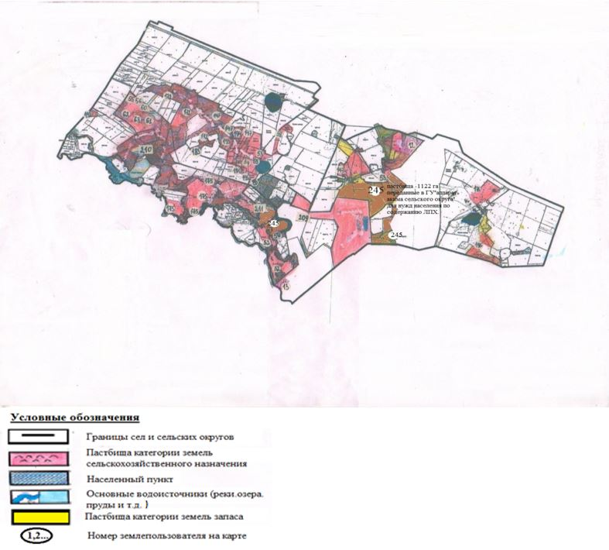

Приложение 2
к Плану по управлению
пастбищами
и их использованию в
Астраханском,
Новочеркасском, Есильском,
Кызылжарском, Острогорском,
Первомайском, Николаевском,
Староколутонском,
Узункольском,
Колутонском, Жалтырском
сельских округах и села Каменка
Астраханского района на 2023 - 2024 годы
Схема (карта) расположения пастбищ на территории Новочеркасского сельского округа Астраханского района в разрезе категорий земель землепользователей на основании правоустанавливающих документов

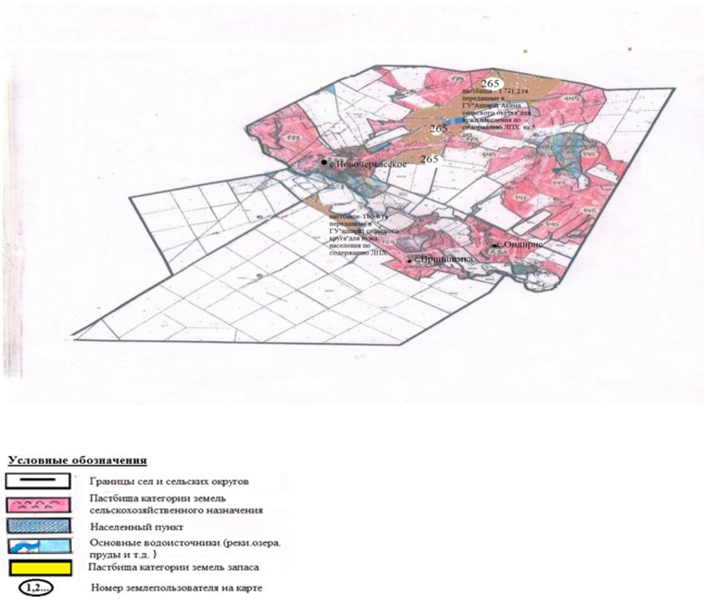

Приложение 3
к Плану по управлению
пастбищами и их
использованию в Астраханском,
Новочеркасском, Есильском,
Кызылжарском, Острогорском,
Первомайском, Николаевском,
Староколутонском,
Узункольском,
Колутонском, Жалтырском
сельских округах и села Каменка
Астраханского района на 2023 - 2024 годы
Схема (карта) расположения пастбищ на территории Есильского сельского округа Астраханского района в разрезе категорий земель землепользователей на основании правоустанавливающих документов

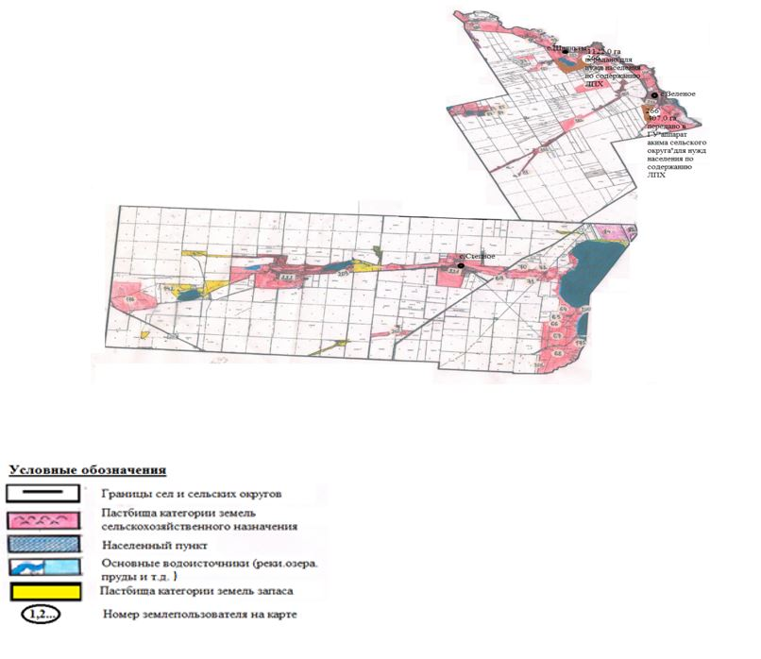

Приложение 4
к Плану по управлению
пастбищами
и их использованию в
Астраханском,
Новочеркасском, Есильском,
Кызылжарском, Острогорском,
Первомайском, Николаевском,
Староколутонском,
Узункольском,
Колутонском, Жалтырском
сельских округах и села Каменка
Астраханского района на 2023 - 2024 годы
Схема (карта) расположения пастбищ на территории Кызылжарского сельского округа Астраханского района в разрезе категорий земель землепользователей на основании правоустанавливающих документов

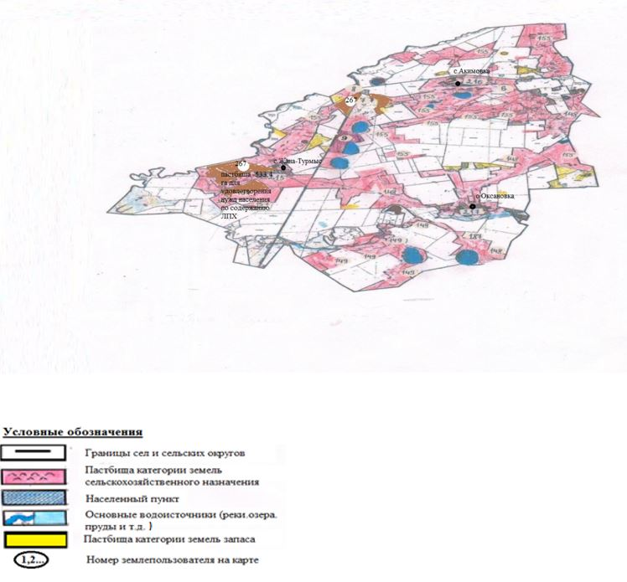

Приложение 5
к Плану по управлению
пастбищами
и их использованию в
Астраханском,
Новочеркасском, Есильском,
Кызылжарском, Острогорском,
Первомайском, Николаевском,
Староколутонском,
Узункольском,
Колутонском, Жалтырском
сельских округах и села Каменка
Астраханского района на 2023 - 2024 годы
Схема (карта) расположения пастбищ на территории Острогорского сельского округа Астраханского района в разрезе категорий земель землепользователей на основании правоустанавливающих документов

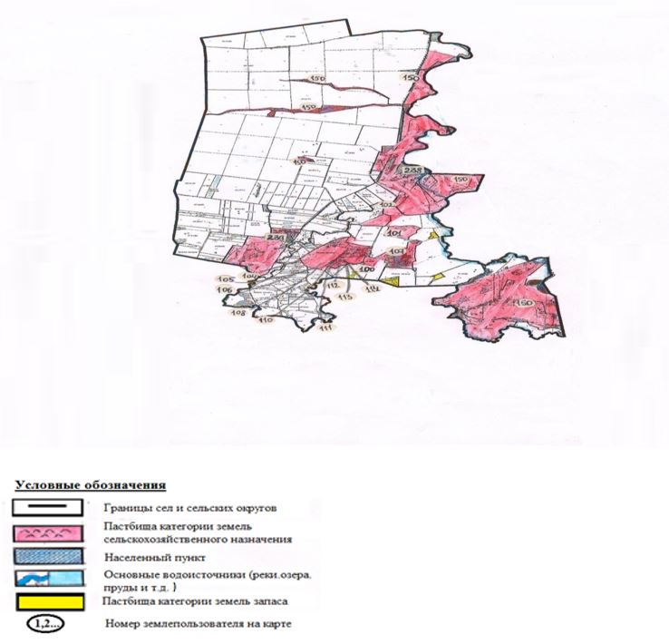

Приложение 6
к Плану по управлению
пастбищами
и их использованию в
Астраханском,
Новочеркасском, Есильском,
Кызылжарском, Острогорском,
Первомайском, Николаевском,
Староколутонском,
Узункольском,
Колутонском, Жалтырском
сельских округах и села Каменка
Астраханского района на 2023 - 2024 годы
Схема (карта) расположения пастбищ на территории Первомайского сельского округа Астраханского района в разрезе категорий земель землепользователей на основании правоустанавливающих документов

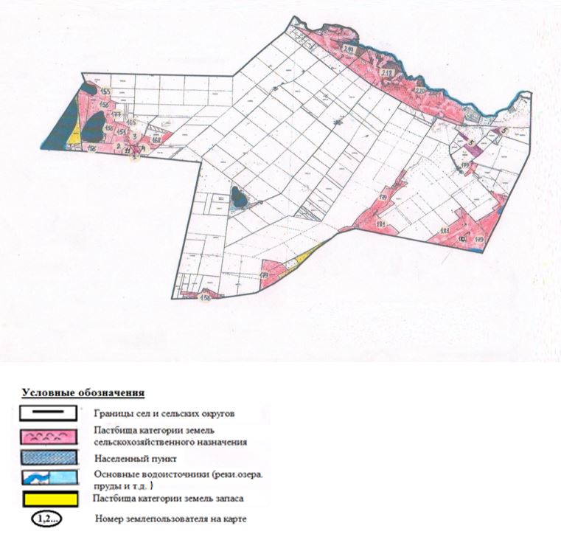

Приложение 7
к Плану по управлению
пастбищами
и их использованию в
Астраханском,
Новочеркасском, Есильском,
Кызылжарском, Острогорском,
Первомайском, Николаевском,
Староколутонском,
Узункольском,
Колутонском, Жалтырском
сельских округах и села Каменка
Астраханского района на 2023 - 2024 годы
Схема (карта) расположения пастбищ на территории Николаевского сельского округа Астраханского района в разрезе категорий земель землепользователей на основании правоустанавливающих документов

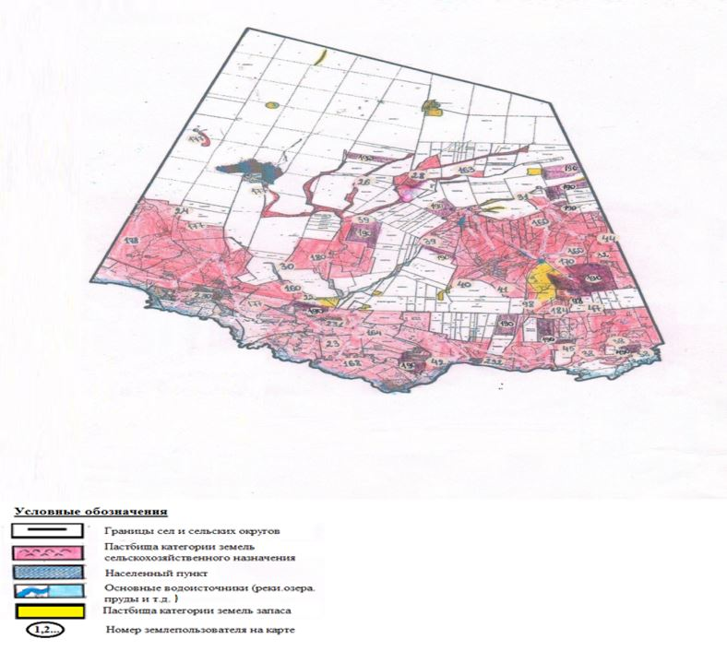

Приложение 8
к Плану по управлению
пастбищами
и их использованию в
Астраханском,
Новочеркасском, Есильском,
Кызылжарском, Острогорском,
Первомайском, Николаевском,
Староколутонском,
Узункольском,
Колутонском, Жалтырском
сельских округах и села Каменка
Астраханского района на 2023 - 2024 годы
Схема (карта) расположения пастбищ на территории Староколутонского сельского округа Астраханского района в разрезе категорий земель землепользователей на основании правоустанавливающих документов

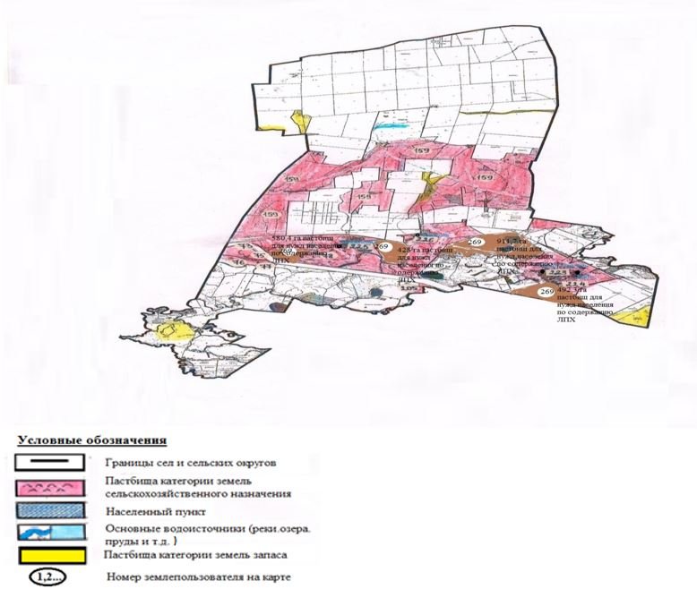

Приложение 9
к Плану по управлению
пастбищами
и их использованию в
Астраханском,
Новочеркасском, Есильском,
Кызылжарском, Острогорском,
Первомайском, Николаевском,
Староколутонском,
Узункольском,
Колутонском, Жалтырском
сельских округах и села Каменка
Астраханского района на 2023 - 2024 годы
Схема (карта) расположения пастбищ на территории Узункольского сельского округа Астраханского района в разрезе категорий земель землепользователей на основании правоустанавливающих документов

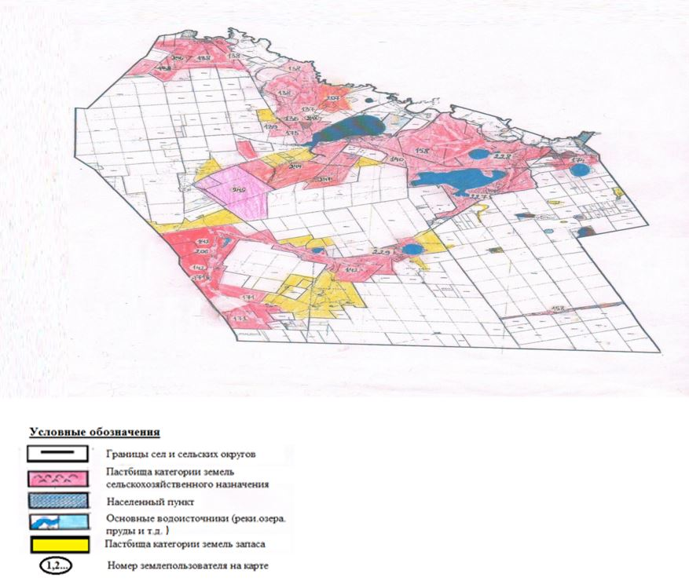

Приложение 10
к Плану по управлению
пастбищами
и их использованию в
Астраханском,
Новочеркасском, Есильском,
Кызылжарском, Острогорском,
Первомайском, Николаевском,
Староколутонском,
Узункольском,
Колутонском, Жалтырском
сельских округах и села Каменка
Астраханского района на 2023 - 2024 годы
Схема (карта) расположения пастбищ на территории Колутонского сельского округа Астраханского района в разрезе категорий земель землепользователей на основании правоустанавливающих документов

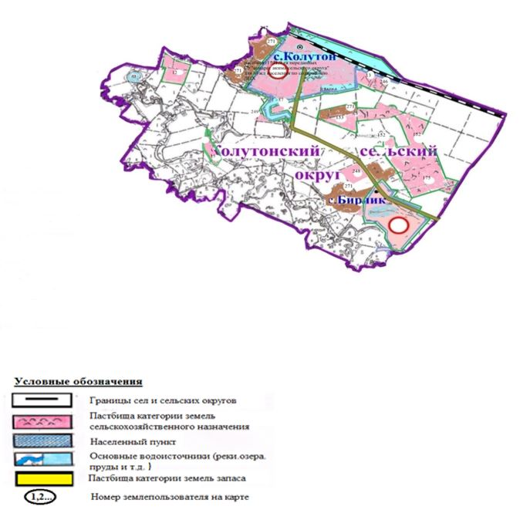

Приложение 11
к Плану по управлению
пастбищами
и их использованию в
Астраханском,
Новочеркасском, Есильском,
Кызылжарском, Острогорском,
Первомайском, Николаевском,
Староколутонском, Узункольском,
Колутонском, Жалтырском
сельских округах и села Каменка
Астраханского района на 2023 - 2024 годы
Схема (карта) расположения пастбищ на территории Жалтырского сельского округа Астраханского района в разрезе категорий земель землепользователей на основании правоустанавливающих документов

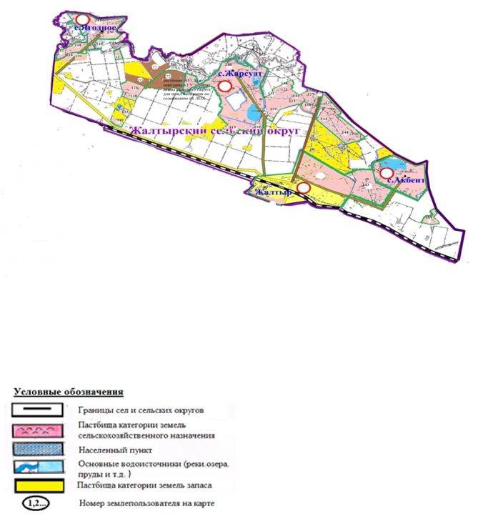

Приложение 12
к Плану по управлению
пастбищами
и их использованию в
Астраханском,
Новочеркасском, Есильском,
Кызылжарском, Острогорском,
Первомайском, Николаевском,
Староколутонском,
Узункольском,
Колутонском, Жалтырском
сельских округах и села Каменка
Астраханского района на 2023 - 2024 годы
Схема (карта) расположения пастбищ на территории села Каменка Астраханского района в разрезе категорий земель землепользователей на основании правоустанавливающих документов

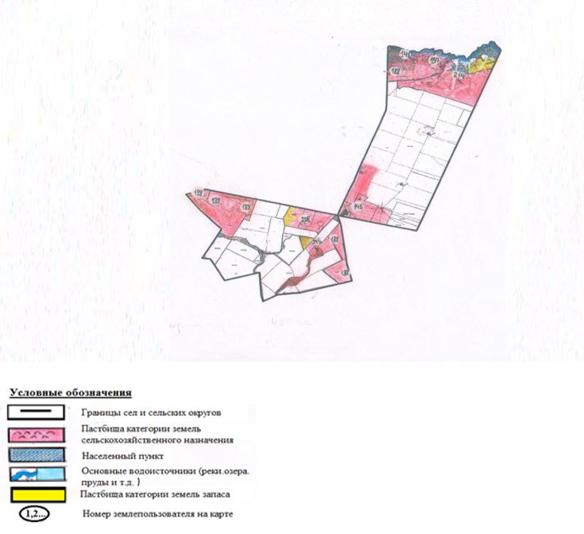

Список собственников и землепользователей земельных участков, прилагаемый к схеме (карте) расположения пастбищ на территории Астраханского, Новочеркасского, Есильского, Кызылжарского, Острогорского, Первомайского, Николаевского, Староколутонского, Узункольского, Колутонского,Жалтырского сельских округов и села Каменка Астраханского района
№ п/п | № землепользователя на карте | Наименование землепользователей земельных участков | Площадь пастбищ, (га)
Астраханский сельский округ
1 | 49 | Ашенов Кыздарбек Кабдуллович | 136,0
2 | 50 | Бопежанов Канатай Амангельдинович | 17,0
3 | 52 | Жаган Женис Жылкайдарулы | 400,0
4 | 53 | Бекмагамбетов Сембай Аренович | 45,0
5 | 54 | Касымов Амангельды Рахимович | 68,0
6 | 55 | Кулахметов Ерлан Тембергенович | 102,0
7 | 56 | Лясов Николай Иванович | 61,0
8 | 59 | Оспанова Дамиль Тургынбаевна | 85,0
9 | 60 | Сулейменов Жандос Дюсембаевич | 68,0
10 | 61 | Сокур Виктор Андреевич | 85,0
11 | 62 | Шиканов Анатолий Петрович | 171,0
12 | 63 | Шиканов Александр Петрович | 153,0
13 | 191 | Груднин Владимир Михайлович | 17,0
14 | 192 | Зарудняя Лилия Феликсовна | 51,0
15 | 193 | Музыкант Вера Александровна | 34,0
16 | 194 | Мисюрин Владимир Михайлович | 68,0
17 | 195 | Фогельзанг Анатолий Феликсович | 51,0
18 | 147 | Товарищество с ограниченной ответственностью "AkHilal" | 3774,0
19 | 183 | Товарищество с ограниченной ответственностью "Merkitagro" | 68,0
20 | 172 | Товарищество с ограниченной ответственностью "СХП Отан" | 1530,0
21 | 175 | Товарищество с ограниченной ответственностью "Ырысты Астык" | 620,0
22 | 176 | Товарищество с ограниченной ответственностью "Кайнар-Агро-11" | 1440,0
23 | 13 | Коммунальное государственное учреждение "Агротехнический колледж №6" | 170,0
24 | 245 | ГУ "Аппарат акима Астраханского сельского округа" | 1122,0
ИТОГО по округу : 10336,0
Новочеркасский сельский округ
25 | 145 | Товарищество с ограниченной ответственностью "Алмаз Грейн" | 6611,0
26 | 154 | Товарищество с ограниченной ответственностью "СХП Винетта" | 138,0
27 | 156 | Товарищество с ограниченной ответственностью "Фермер-2002" | 996,0
28 | 181 | Товарищество с ограниченной ответственностью "Фермер-2017" | 66,0
29 | 173 | Коммандитное товарищество "Федоренко и К" | 2705,0
30 | 265 | ГУ "Аппарат акима Новочеркасского сельского округа" | 1901,8
ИТОГО по округу: 12 417,8
Есильский сельский округ
31 | 82 | Пельцер Валерий Александрович | 131,0
32 | 83 | Кривенко Валерий Иванович | 8,0
33 | 85 | Ольховский Виктор Владимирович | 18,0
34 | 87 | Присяжный Станислав Казимирович | 43,0
35 | 89 | Шафранский Сергей Владимирович | 47,0
36 | 90 | Абденова Мария Кужатовна, крестьянское хозяйств "Капаров М" | 60,0
37 | 91 | Балтабеков Айдархан | 4,0
38 | 92 | Балтабеков Болехан Жукенович | 87,0
39 | 66 | Малыгин Алексей Анатольевич | 20,0
40 | 67 | Мазурок Виталий Петрович | 40,0
41 | 69 | Наубетов Рашид Кабдуалиевич | 60,0
42 | 70 | Садвакасов Умурбек | 40,0
43 | 201 | Мадуахасов Кайрат Нургалиевич | 20,0
44 | 202 | Жиеналин Армия Таукенович | 90,0
45 | 14 | Балабеков Уалихан Муратович | 43,0
46 | 264 | Богинский Юрии Анатольевич | 40,0
47 | 79 | Босин Виктор Семенович | 6,0
48 | 142 | Товарищество с ограниченной ответственностью "КДК Агро" | 2034,0
49 | 175 | Товарищество с ограниченной ответственностью "Ырысты Астык" | 839,0
50 | 176 | Товарищество с ограниченной ответственностью"Кайнар-Агро11" | 96,3
51 | 161 | Товарищество с ограниченной ответственностью "Зеленое-1" | 888,0
52 | 181 | Товарищество с ограниченной ответственностью "Фермер-2017" | 26,0
53 | 162 | Товарищество с ограниченной ответственностью "СХП Нива" | 231,0
54 | 166 | Товарищество с ограниченной ответственностью "СХТ Шиликты" | 1317,0
55 | 167 | Товарищество с ограниченной ответственностью "СХП Деметра" | 147,0
56 | 187 | Товарищество с ограниченной ответственностью "Экспресс-Агро" | 18,0
57 | 65 | Жаканов Жакия Жаканович | 60,0
58 | 189 | Товарищество с ограниченной ответственностью "Ядрен" | 127,0
59 | 88 | Товарищество с ограниченной ответственностью "Капар М.К" | 394,0
60 | 266 | ГУ "Аппарат акима Есильского сельского округа" | 538,9
ИТОГО по округу: 7 473,2
Кызылжарский сельский округ
61 | 6 | Бибаев Ерсин Кенжебаевич | 500,0
62 | 9 | Шагырова Каншаим Джилкайдаровна | 300,0
63 | 242 | Крестьянское хозяйство "Табыс" Сиитов Кадылбек Заманбекович | 180,0
64 | 148 | Товарищество с ограниченной ответственностью "Оксановка-1 | 2895,0
65 | 149 | Товарищество с ограниченной ответственностью "Оксановка" | 2358,0
66 | 155 | Товарищество с ограниченной ответственностью "Фермер-2010" | 6140,0
67 | 181 | Товарищество с ограниченной ответственностью "Фермер-2017" | 500,0
68 | 157 | Товарищество с ограниченной ответственностью "СХП Кызылжар" | 883,0
69 | 187 | Товарищество с ограниченной ответственностью "Оксановка НС" | 136,0
70 | 251 | Товарищество с ограниченной ответственностью "Фирма Алмаз - Агро" | 306,0
71 | 267 | ГУ "Аппарат акима Кызылжарского сельского округа" | 533,4
ИТОГО по округу: 14 731,4
Острогорский сельский округ
72 | 100 | Айткожин Темирбек Кабдуалиевич | 20,0
73 | 102 | Акаев Авхад Омарович | 300,0
74 | 104 | Габдулин Утельбай Жасуланович | 45,0
75 | 105 | Жунусов Мухамедали Шакиратович | 22,0
76 | 106 | Куанышбеков Бауыржан Тулеуович | 41,0
77 | 107 | Калиев Туремурат Калиевич | 292,0
78 | 108 | Касымов Арман Шертаевич | 32,0
79 | 109 | Кульмагамбетов Куаныш Габдулкамалович | 36,0
80 | 110 | Муканов Ахмет Гадильбекович | 73,0
81 | 111 | Муканов Махмет Гадильбекович | 45,0
82 | 112 | Муканов Казихан Гадильбекович | 40,0
83 | 114 | Нуркин Жандос Ногерович | 36,0
84 | 150 | Товарищество с ограниченной ответственностью "Острогорский" | 3182,0
85 | 143 | Товарищество с ограниченной ответственностью "Достык-06" | 1220,0
86 | 113 | Товарищество с ограниченной ответственностью "Абзал Бидай" | 36,0
ИТОГО по округу: 5420,0
Первомайский сельский округ
87 | 1 | Бадзиев Муслим Баширович | 16,0
88 | 3 | Пельцер Валерий Александрович | 207,0
89 | 4 | Петров Леонид Анатольевич | 79,0
90 | 11 | Квапиш Галина Ивановна | 128,7
91 | 151 | Товарищество с ограниченной ответственностью "СХП Актив" | 265,0
92 | 156 | Товарищество с ограниченной ответственностью "Фермер-2002" | 3547,0
93 | 168 | Товарищество с ограниченной ответственностью "СХП Беркут" | 329,0
94 | 177 | Товарищество с ограниченной ответственностью "Гостиница "Есіл" | 52,9
95 | 179 | Товарищество с ограниченной ответственностью "Камышенка" | 3055,0
96 | 181 | Товарищество с ограниченной ответственностью "Фермер- 2017" | 1847,1
97 | 182 | Товарищество с ограниченной ответственностью "Ар Тау Агро" | 230,0
98 | 260 | Товарищество с ограниченной ответственностью "Галина 2021" | 184,0
ИТОГО по округу: 9 940,7
Николаевский сельский округ
99 | 22 | Ищанов Даир Касымович | 90,0
100 | 35 | Ильдыбаев Айткен Кожасович | 462,0
101 | 23 | Ком Виктор Иванович, крестьянское хозяйство "Ксения" | 380,0
102 | 24 | Коох Александр Михайлович | 20,0
103 | 26 | Кулькенов Орынбек Букабаевич | 100,0
104 | 28 | Полонкоев Геннадий Михайлович | 40,0
105 | 30 | Сайдаев Абу-Башир Магомедович | 386,0
106 | 31 | Сайдаев Руслан Сайдаевич | 34,5
107 | 32 | Саменов Ергали Копеевич, крестьянское хозяйство "Жулдыз" | 154,0
108 | 38 | Дюсекеев Егимбай Айтмуханович | 917,0
109 | 39 | Жетписбаев Казиз Кабдуллинович | 335,0
110 | 41 | Кульмагамбетов Хазимурат | 120,0
111 | 42 | Кабылтаев Оразалы Камалканович | 185,0
112 | 47 | Сагинбеков Нурлыбек Саттарович | 60,0
113 | 145 | Товарищество с ограниченной ответственностью "Алмаз-Грейн" | 380,0
114 | 149 | Товарищество с ограниченной ответственностью "Оксановка" | 50,0
115 | 160 | Товарищество с ограниченной ответственностью "Гранит-Петровка" | 3254,0
116 | 163 | Товарищество с ограниченной ответственностью "Нан-2005" | 268,0
117 | 164 | Товарищество с ограниченной ответственностью "Орнек 2005" | 1160,0
118 | 198 | Товарищество с ограниченной ответственностью Агрофирма "Родина" | 122,8
119 | 170 | Товарищество с ограниченной ответственностью "Озеро Надежды" | 103,0
120 | 180 | Товарищество с ограниченной ответственностью "ВИК-Агро" | 1050,0
121 | 177 | Товарищество с ограниченной ответственностью "Гостиница "Есіл" | 880,0
122 | 178 | Товарищество с ограниченной ответственностью "Сарыарка Траст" | 1380,0
123 | 184 | Товарищество с ограниченной ответственностью "Агро Плюс С" | 80,0
124 | 190 | Товарищество с ограниченной ответственностью "Хали Агро" | 832,0
125 | 254 | Товарищество с ограниченной ответственностью Агрофирма "Алтай" | 191,0
ИТОГО по округу: 13 034,3
Староколутонский сельский округ
126 | 73 | Аязбаев Кенжеболат Джабыспаевич | 10,0
127 | 75 | Кобка Борис Петрович | 70,0
128 | 76 | Мурсалимов Далбай Карбаевич | 200,0
129 | 77 | Смагулова Умсынган Каиржановна, крестьянское хозяйство "Еламан" | 80,0
130 | 159 | Товарищество с ограниченной ответственностью "СХП Колутон-04" | 10166,7
131 | 255 | Товарищество с ограниченной ответственностью " Кадас" | 40,0
132 | 269 | ГУ "Аппарат акима Староколутонского сельского округа" | 2413,0
ИТОГО по округу: 12979,7
Узункольский сельский округ
133 | 137 | Лисин Анатолий Николаевич | 706,0
134 | 138 | Макажанов Аман Галымжанович, крестьянское хозяйство "Асель" | 166,0
135 | 139 | Рыбчак Василий Иосифович | 715,0
136 | 140 | Сейтгалиев Ришад Галимханович | 240,0
137 | 206 | Уахитжанов Турсунбек Муратбекович | 75,0
138 | 244 | Жоргабаев Сарсентай Нуржанович | 48,0
139 | 245 | Махмадьяров Саидахмет Ерович, крестьянское хозяйство "Дастан" | 1876,0
140 | 259 | ИП "Байрус" Аралбаев Ануар Хасенович | 481,0
141 | 158 | Товарищество с ограниченной ответственностью "Избасаров иК" | 2490,0
142 | 171 | Товарищество с ограниченной ответственностью "КДК Агро" | 8418,0
143 | 161 | Товарищество с ограниченной ответственностью "Зеленое-1" | 1914,0
144 | 175 | Товарищество с ограниченной ответственностью "Ырысты Астык" | 1000,0
145 | 257 | Товарищество с ограниченной ответственностью "Целина-Агро" | 22,0
146 | 258 | Товарищество с ограниченной ответственностью "Кайнар 2017" | 65,3
147 | 256 | Товарищество с ограниченной ответственностью "Дурус" | 1599,1
ИТОГО по округу: 19815,4
Колутонский сельский округ
148 | 10 | Жумабаев Жаксыгельды Асылбекович | 65,0
149 | 12 | Искаков Бейсен Кабдулхамитович | 385,0
150 | 13 | Каиржанов Жанат Комарович | 60,0
151 | 15 | Пугалов Виталий Анисимович | 94,0
152 | 16 | Тлеумбет Нурханбет Токмаганбетулы "Едіге" | 70,0
153 | 17 | Шокыбаев Сембай Шарипович | 514,0
154 | 246 | Аугалиев Рамазан Елемесович | 300,0
155 | 247 | Жанабаева Багдат Серикбаевна | 200,0
156 | 248 | Маймаков Рустам Рыспаевич | 500,0
157 | 249 | Джанзакова Акбота Абдуллаевна | 90,0
158 | 152 | ТОО "Толкынколь" | 1500,0
159 | 153 | ТОО"СХП Ақ-Жол" | 580,0
160 | 175 | ТОО "Ырысты Астык" | 263,0
161 | 250 | ТОО "Бірлік-С" | 1220,0
162 | 51 | ТОО "Nur Astik" | 385,0
163 | 271 | ГУ "Аппарат акима Колутонского сельского округа" | 1591,9
ИТОГО по округу: 7 817,9
Жалтырский сельский округ
164 | 116 | Ахметжанов Кайрат Аллабергенович КХ "Рахмет" | 98,0
165 | 118 | Абельдинов Ченгиз Бекболатович "Союз ветеранов Афганистана" | 300,0
166 | 119 | Сулейменов Куралбек Сагиндыкович | 2686,0
167 | 120 | Ахметжанов Бауржан Идаятович | 278,0
168 | 121 | Брежнев Николай Викторович | 212,0
169 | 122 | Баймуканов Ербол Макышевич | 84,0
170 | 123 | Досжанов Джамбул | 1770,0
171 | 126 | Жадаев Канат Азимович | 140,0
172 | 127 | Калабаев Куат Кайратович | 84,0
173 | 128 | Карин Саркыт | 138,0
174 | 129 | Кожахметов Талгат Сабитханович | 84,0
175 | 130 | Кузьменко Алексей Николаевич | 42,0
176 | 132 | Смагулов Аскар Аманжолович | 154,0
177 | 133 | Каиржанов Марат Каримжанович | 300,0
178 | 134 | Алдажаров Бауржан Асипович | 105,0
179 | 143 | ТОО "Достык-06" | 2705,0
180 | 159 | ТОО "СХП Колутон-04" | 378,0
181 | 196 | ТОО "СХП Октябрьское" | 285,0
182 | 199 | ТОО "Терлой" | 1094,0
183 | 272 | ГУ "Аппарат акима Жалтырского сельского округа" | 851,2
ИТОГО по округу: 11 788,2
Село Каменка
184 | 141 | Рапутов Александр Константинович | 54,0
185 | 208 | Щербина Геннадий Валентинович | 615,0
186 | 197 | Фаиль Артур Иванович | 124,0
187 | 146 | Товарищество с ограниченной ответственностью "Каменка-1" | 737,6
188 | 188 | Товарищество с ограниченной ответственностью "Байду-Агро" | 1817,2
189 | 243 | Товарищество с ограниченной ответственностью "Сарымсакты" | 400,0
190 | 17 | Товарищество с ограниченной ответственностью "Б Т&M" | 76,0
ИТОГО по округу: 3 823,8
Приложение 13
к Плану по управлению
пастбищами
и их использованию в
Астраханском,
Новочеркасском, Есильском,
Кызылжарском, Острогорском,
Первомайском, Николаевском,
Староколутонском,
Узункольском,
Колутонском, Жалтырском
сельских округах и села Каменка
Астраханского района на 2023 - 2024 годы
Схема пастбищеоборотов, приемлемая для Астраханского, Новочеркасского, Есильского, Кызылжарского, Острогорского, Первомайского, Николаевского, Староколутонского, Узункольского, Колутонского, Жалтырского сельских округов и села Каменка Астраханского района
Сельский округ | Годы | Загон 1 | Загон 2 | Загон 3 | Загон 4
Астраханский | 2023 | весенне-летний сезон 1 | летний сезон 2 | летне -осенний сезон 3 | отдыхающий загон 4
 | 2024 | отдыхающий загон 4 | весенне-летний сезон 1 | летний сезон 2 | летне-осенний сезон 3
Новочеркасский | 2023 | весенне-летний сезон 1 | летний сезон 2 | летне -осенний сезон 3 | отдыхающий загон 4
 | 2024 | отдыхающий загон 4 | весенне-летний сезон 1 | летний сезон 2 | летне -осенний сезон 3
Есильский | 2023 | весенне-летний сезон 1 | летний сезон 2 | летне -осенний сезон 3 | отдыхающий загон 4
 | 2024 | отдыхающий загон 4 | весенне-летний сезон 1 | летний сезон 2 | летне - осенний сезон 3
Кызылжарский | 2023 | весенне-летний сезон 1 | летний сезон 2 | летне-осенний сезон 3 | отдыхающий загон 4
 | 2024 | отдыхающий загон 4 | весенне-летний сезон 1 | летний сезон 2 | летне -осенний сезон 3
Острогорский | 2023 | весенне-летний сезон 1 | летний сезон 2 | летне -осенний сезон 3 | отдыхающий загон 4
 | 2024 | отдыхающий загон 4 | весенне-летний сезон 1 | летний сезон 2 | летне -осенний сезон 3
Первомайский | 2023 | весенне-летний сезон 1 | летний сезон 2 | летне -осенний сезон 3 | отдыхающий загон 4
 | 2024 | отдыхающий загон 4 | весенне-летний сезон 1 | летний сезон 2 | летне -осенний сезон 3
Николаевский | 2023 | весенне-летний сезон 1 | летний сезон 2 | летне -осенний сезон 3 | отдыхающий загон 4
 | 2024 | отдыхающий загон 4 | весенне-летний сезон 1 | летний сезон 2 | летне-осенний сезон 3
Староколутонский | 2023 | весенне-летний сезон 1 | летний сезон 2 | летне-осенний сезон 3 | отдыхающий загон 4
 | 2024 | отдыхающий загон 4 | весенне-летний сезон 1 | летний сезон 2 | летне-осенний сезон 3
Узункольский | 2023 | весенне-летний сезон 1 | летний сезон 2 | летне -осенний сезон 3 | отдыхающий загон 4
 | 2024 | отдыхающий загон 4 | весенне-летний сезон 1 | летний сезон 2 | летне -осенний сезон 3
Колутонский | 2023 | весенне-летний сезон 1 | летний сезон 2 | летне -осенний сезон 3 | отдыхающий загон 4
 | 2024 | отдыхающий загон 4 | весенне-летний сезон 1 | летний сезон 2 | летне -осенний сезон 3
Жалтырский | 2023 | весенне-летний сезон 1 | летний сезон 2 | летне -осенний сезон 3 | отдыхающий загон 4
 | 2024 | отдыхающий загон 4 | весенне-летний сезон 1 | летний сезон 2 | летне -осенний сезон 3
село Каменка | 2023 | весенне-летний сезон 1 | летний сезон 2 | летне-осенний сезон 3 | отдыхающий загон 4
 | 2024 | отдыхающий загон 4 | весенне-летний сезон 1 | летний сезон 2 | летне -осенний сезон 3
Примечание: 1, 2, 3, 4 - очередность использования загонов в году.
Приложение 14
к Плану по управлению
пастбищами
и их использованию в
Астраханском,
Новочеркасском, Есильском,
Кызылжарском,
Острогорском, Первомайском,
Николаевском,
Староколутонском,
Узункольском, Колутонском,
Жалтырском сельских округах и
села Каменка Астраханского
района на 2023 - 2024 годы
Схема пастбищеоборота, приемлемая для Астраханского сельского округа Астраханского района
Для обеспечения сельскохозяйственных животных по Астраханскому сельскому округу имеется 16 401,4 га пастбищных угодий. Из них земли с/назначения -10 739,0 га. Земли запаса –1 502,4 га. В черте населенных пунктов числится 4 160,0 га пастбищ, в том числе в с. Астраханка -2 366,0 га, с.Таволжанка – 898,0 га, с.Жанаберлик – 896,0 га. Пастбища -1122,0 га передано в ГУ "Аппарат акима Астраханского сельского округа" для выпаса поголовья скота населения.

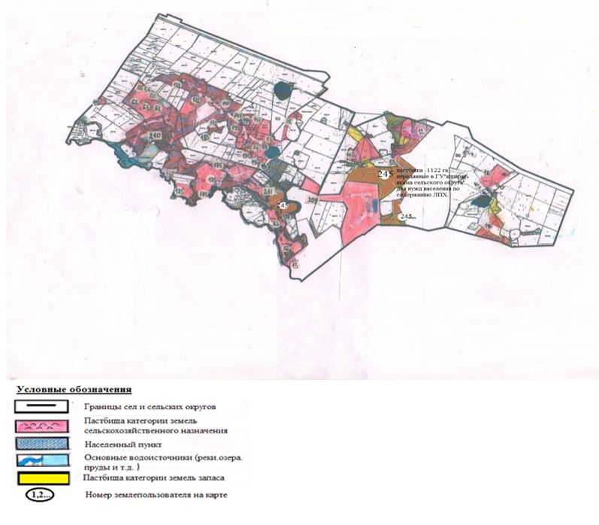

Приложение 15
к Плану по управлению
пастбищами
и их использованию в
Астраханском,
Новочеркасском, Есильском,
Кызылжарском,
Острогорском, Первомайском,
Николаевском,
Староколутонском,
Узункольском, Колутонском,
Жалтырском сельских округах и
села Каменка Астраханского
района на 2023 - 2024 годы
Схема пастбищеоборота, приемлемая для Новочеркасского сельского округа Астраханского района
Для обеспечения сельскохозяйственных животных по Новочеркасскому сельскому округу имеется 18 622,8 га пастбищных угодий. Из них земли с/назначения -13122,8 га. Земли запаса –1 120,0 га. В черте населенных пунктов числится 4 380,0 га пастбищ, в том числе в с. Новочеркасское -1 726,0 га, с.Приишимка – 830,0га, с.Ондирис – 1 824,0 га. Пастбища -1901,8 га передано в ГУ "Аппарат акима Новочеркасского сельского округа" для выпаса поголовья скота населения.

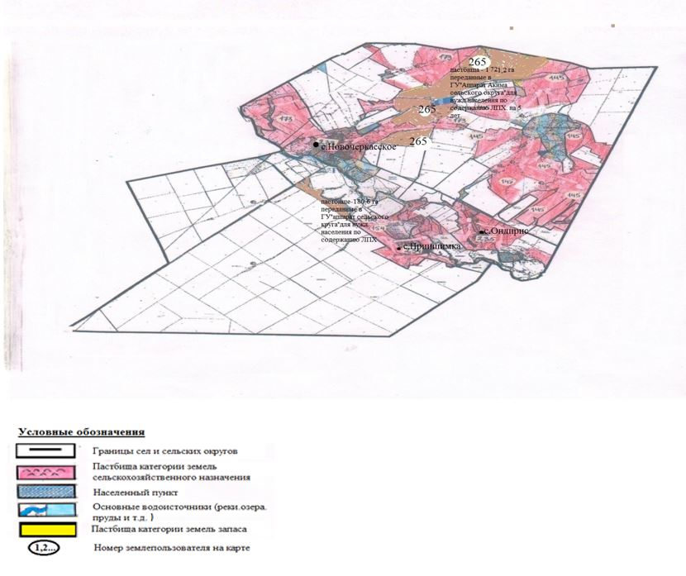

Приложение 16
к Плану по управлению
пастбищами
и их использованию в
Астраханском,
Новочеркасском, Есильском,
Кызылжарском,
Острогорском, Первомайском,
Николаевском,
Староколутонском,
Узункольском, Колутонском,
Жалтырском сельских округах и
села Каменка Астраханского
района на 2023 - 2024 годы
Схема пастбищеоборота, приемлемая для Есильского сельского округа Астраханского района
Для обеспечения сельскохозяйственных животных по Есильскому сельскому округу имеется 13 317,2 га пастбищных угодий.Из них земли с/назначения - 8281,2 га. Земли запаса – 1102,0 га. В черте населенных пунктов числится 3 934,0 га пастбищ, в том числе в с. Зеленое– 739,0 га, с.Шиликты – 1 050,0га, с. Степное– 2 120,0 га. Пастбища -538,9 га передано в ГУ "Аппарат акима Есильского сельского округа" для выпаса поголовья скота населения

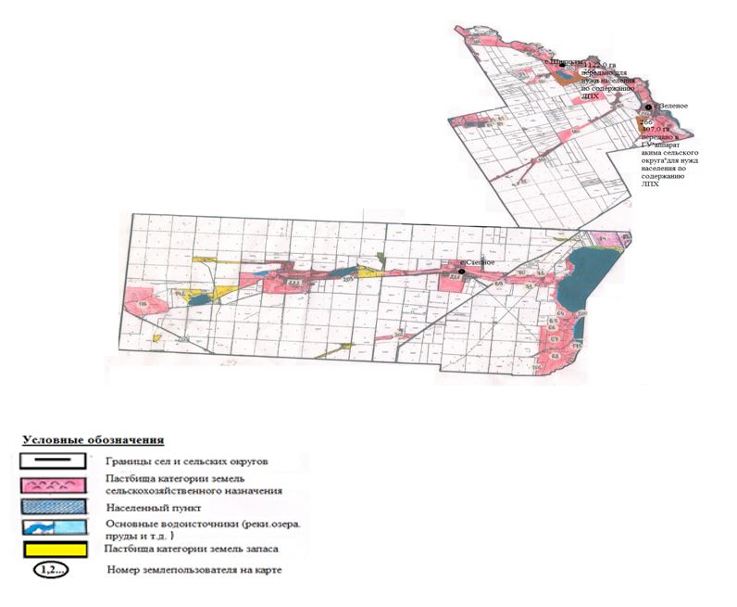

Приложение 17
к Плану по управлению
пастбищами и их
использованию в Астраханском,
Новочеркасском, Есильском,
Кызылжарском,
Острогорском, Первомайском,
Николаевском,
Староколутонском,
Узункольском, Колутонском,
Жалтырском сельских округах и
села Каменка Астраханского
района на 2023 - 2024 годы
Схема пастбищеоборота, приемлемая для Кызылжарский сельского округа Астраханского района
Для обеспечения сельскохозяйственных животных по Кызылжарскому сельскому округу имеется 20 985,4 га пастбищных угодий. Из них земли с/назначения -14 731,4 га. Земли запаса – 947,0 га. В черте населенных пунктов числится 5 307,0 га пастбищ, в том числе в с. Жана-Турмыс–2 602,0 га, с.Акимовка –1 451,0г а, с. Оксановка – 1 254,0 га. Пастбища -533,4 га передано в ГУ "Аппарат акима Кызылжарского сельского округа" для выпаса поголовья скота населения

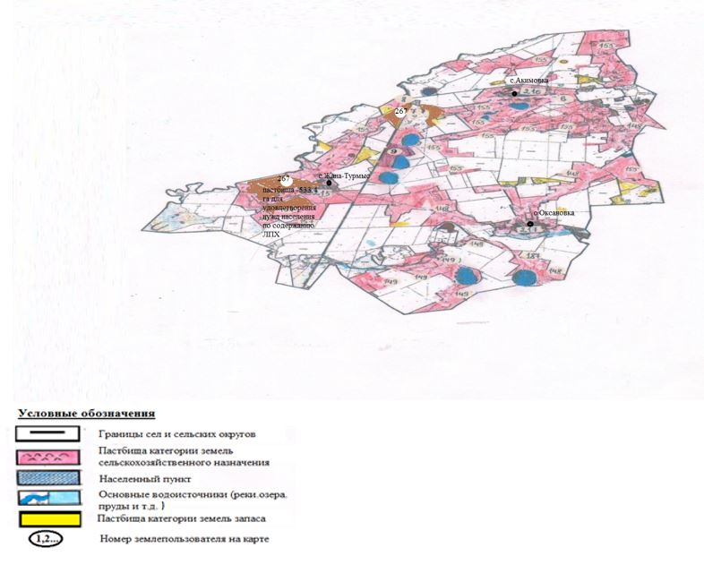

Приложение 18
к Плану по управлению
пастбищами
и их использованию в
Астраханском, Новочеркасском,
Есильском, Кызылжарском,
Острогорском, Первомайском,
Николаевском,
Староколутонском,
Узункольском, Колутонском,
Жалтырском сельских округах и
села Каменка Астраханского
района на 2023 - 2024 годы
Схема пастбищеоборота, приемлемая для Острогорского сельского округа Астраханского района
Для обеспечения сельскохозяйственных животных по Острогорскому сельскому округу имеется 9 652,0 га пастбищных угодий.Из них земли с/назначения -5 420,0 га Земли запаса – 2060,0 га. В черте населенных пунктов числится 2 172,0 га пастбищ, в том числе вс. Новый Колутон– 1 255,0 га, с.Каракол – 917,0га.

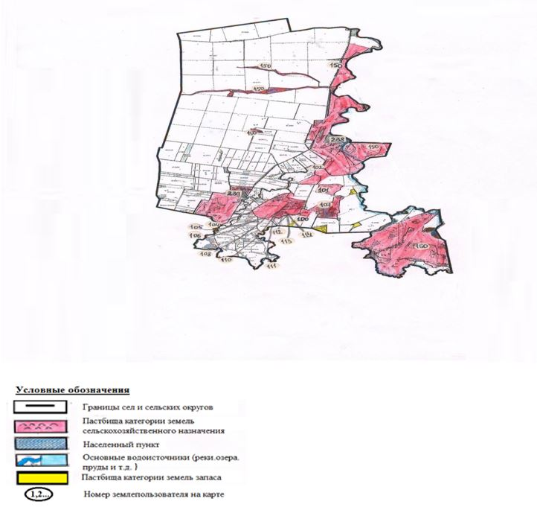

Приложение 19
к Плану по управлению
пастбищами
и их использованию в
Астраханском,
Новочеркасском, Есильском,
Кызылжарском,
Острогорском, Первомайском,
Николаевском,
Староколутонском,
Узункольском, Колутонском,
Жалтырском сельских округах и
села Каменка Астраханского
района на 2023 - 2024 годы
Схема пастбищеоборота, приемлемая для Первомайского сельского округа Астраханского района
Для обеспечения сельскохозяйственных животных по Первомайскому сельскому округу имеется 14 331,7 га пастбищных угодий. Из них земли с/назначения - 10391,7 га. Земли запаса – 484,0 га. В черте населенных пунктов числится 3 456,0 га пастбищ, в том числе в с. Первомайка– 1 174,0 га, с.Лозовое – 632,0 га, с. Камышенка – 1 650,0 га.

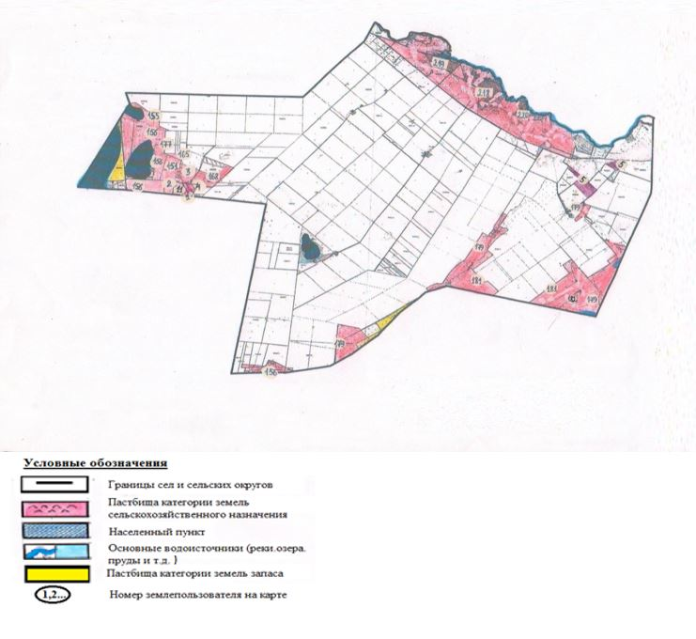

Приложение 20
к Плану по управлению
пастбищами
и их использованию в
Астраханском,
Новочеркасском, Есильском,
Кызылжарском,
Острогорском, Первомайском,
Николаевском,
Староколутонском,
Узункольском, Колутонском,
Жалтырском сельских округах и
села Каменка Астраханского
района на 2023 - 2024 годы
Схема пастбищеоборота, приемлемая для Николаевского сельского округа Астраханского района
Для обеспечения сельскохозяйственных животных по Николаевскому сельскому округу имеется 22 659,3 га пастбищных угодий. Из них земли с/назначения -13 859,3 га. Земли запаса – 3907,0 га. В черте населенных пунктов числится - 4 893,0 га пастбищ, в том числе в с. Петровка– 2 547,0 га, с.Орнек –868,0 га, с.Жамбыл – 1 478,0 га.

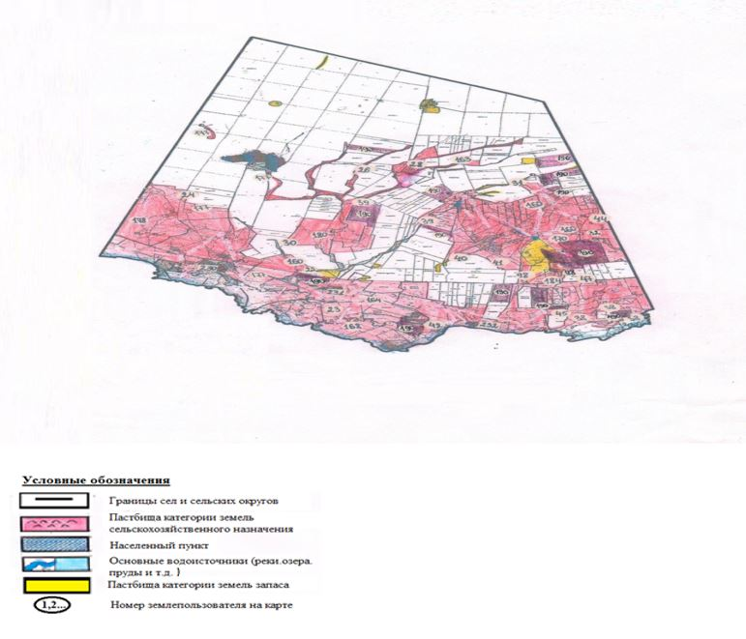

Приложение 21
к Плану по управлению
пастбищами
и их использованию в
Астраханском,
Новочеркасском, Есильском,
Кызылжарском,
Острогорском, Первомайском,
Николаевском,
Староколутонском,
Узункольском, Колутонском,
Жалтырском сельских округах и
села Каменка Астраханского
района на 2023 - 2024 годы
Схема пастбищеоборота, приемлемая для Староколутонского сельского округа Астраханского района
Для обеспечения сельскохозяйственных животных по Староколутонскому сельскому округу имеется 17 232,7 га пастбищных угодий. Из них земли с/назначения -12979,7 га. Земли запаса – 1271,0 га. В черте населенных пунктов числится 2 982,0 га пастбищ, в том числе в с. Старый Колутон– 873,0 га, с.Енбек – 345,0 га, с. Ковыленка – 960,0га, с.Коскуль – 804,0 га. Пастбища - 2413,0 га передано в ГУ "Аппарат акима Староколутонского сельского округа" для выпаса поголовья скота населения.

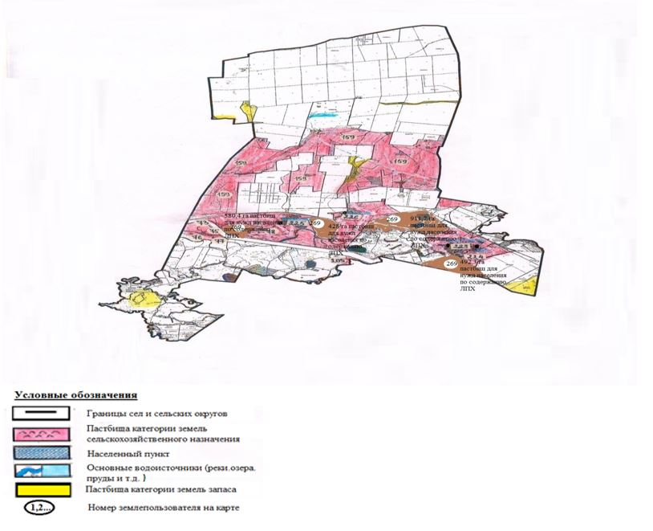

Приложение 22
к Плану по управлению
пастбищами
и их использованию в
Астраханском,
Новочеркасском, Есильском,
Кызылжарском,
Острогорском, Первомайском,
Николаевском,
Староколутонском,
Узункольском, Колутонском,
Жалтырском сельских округах и
селе Каменка Астраханского
района на 2023 - 2024 годы
Схема пастбищеоборота, приемлемая для Узункольского сельского округа Астраханского района
Для обеспечения сельскохозяйственных животных по Узункольскому сельскому округу имеется 46 360,4 га пастбищных угодий.Из них земли с/назначения -19895,4 га. Земли запаса – 14862,0 га. В черте населенных пунктов числится -11 603,0 га пастбищ, в том числе в с. Узунколь– 7 623,0 га, с.Алгабас –2 007,0 га, с.Булакты – 1 973,0 га.

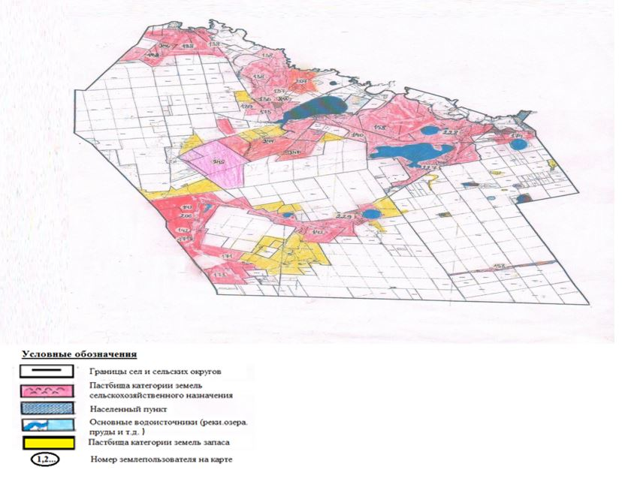

Приложение 23
к Плану по управлению
пастбищами
и их использованию в
Астраханском,
Новочеркасском, Есильском,
Кызылжарском,
Острогорском, Первомайском,
Николаевском,
Староколутонском,
Узункольском, Колутонском,
Жалтырском сельских округах и
селе Каменка Астраханского
района на 2023 - 2024 годы
Схема пастбищеоборота, приемлемая для Колутонского сельского округа Астраханского района
Для обеспечения сельскохозяйственных животных по Колутонскому сельскому округу имеется 16 125,9 га пастбищных угодий. Из них земли с/назначения -7817,9. Земли запаса – 4373,0 га. В черте населенных пунктов числится 3935,0 га пастбищ, в том числе в с.Колутон – 2938,0 с. Берлик– 997,0 га. Пастбища -1591,9 га передано в ГУ "Аппарат акима Колутонского сельского округа" для выпаса поголовья скота населения

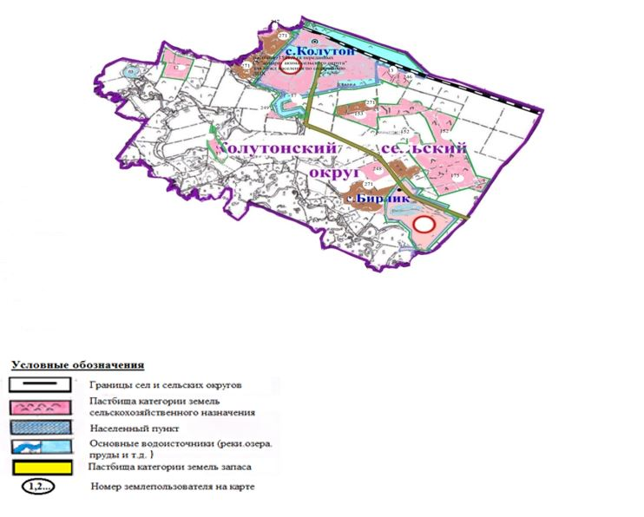

Приложение 24
к Плану по управлению
пастбищами
и их использованию в
Астраханском,
Новочеркасском, Есильском,
Кызылжарском,
Острогорском, Первомайском,
Николаевском,
Староколутонском,
Узункольском, Колутонском,
Жалтырском сельских округах и
селе Каменка Астраханского
района на 2023 - 2024 годы
Схема пастбищеоборота, приемлемая для Жалтырского сельского округа Астраханского района
Для обеспечения сельскохозяйственных животных по Жалтырскому сельскому округу имеется 21 881,5 га пастбищных угодий.Из них земли с/назначения -11788,2 га. Земли запаса – 1088,3 га. В черте населенных пунктов числится 9005,0 га пастбищ, в том числе в с. Жалтыр– 2781,0 га, с. Жарсуат– 2711,0 га ,с.Ягодное– 927,0 га, с.Акбеит– 2586,0 га. Пастбища -851,2 га, передано в ГУ "Аппарат акима Жалтырского сельского округа" для выпаса поголовья скота населения

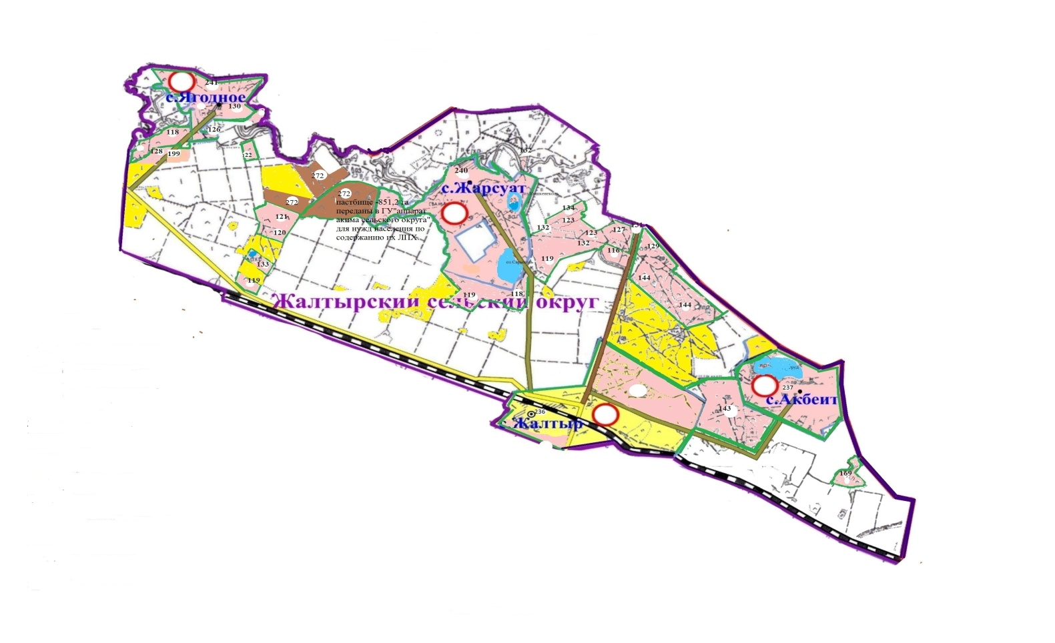

Приложение 25
к Плану по управлению
пастбищами
и их использованию в
Астраханском,
Новочеркасском, Есильском,
Кызылжарском,
Острогорском, Первомайском,
Николаевском,
Староколутонском,
Узункольском, Колутонском,
Жалтырском сельских округах и
селе Каменка Астраханского
района на 2023 - 2024 годы
Схема пастбищеоборота, приемлемая для села Каменка Астраханского района
Для обеспечения сельскохозяйственных животных в селе Каменка имеется 6 216,8 га пастбищных угодий. Из них земли с/назначения -4413,8 га. Земли запаса – 416,0 га. В черте населенных пунктов числится 1 387,0 га пастбищ, в том числе в с. Каменка– 1 387,0 га.

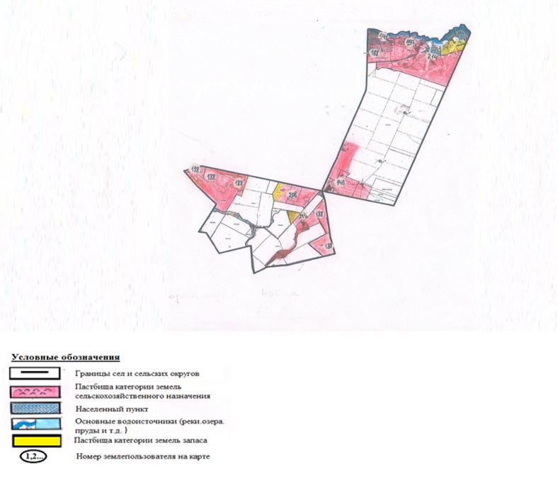

Приложение 26
к Плану по управлению
пастбищами
и их использованию в
Астраханском,
Новочеркасском, Есильском,
Кызылжарском,
Острогорском, Первомайском,
Николаевском,
Староколутонском,
Узункольском, Колутонском,
Жалтырском сельских округах и
селе Каменка Астраханского
района на 2023 - 2024 годы
Карта с обозначением внешних и внутренних границ и площадей пастбищ, в том числе сезонных, объектов пастбищной инфраструктуры Астраханского сельского округа Астраханского района
Внешние границы – 47 904,1 га, внутренние границы – 9 565,0 га

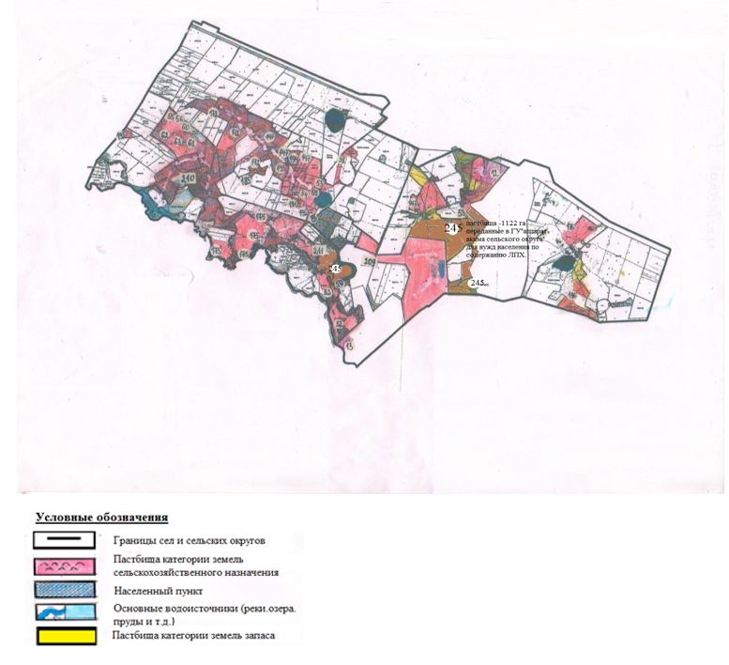

Приложение 27
к Плану по управлению
пастбищами
и их использованию в
Астраханском,
Новочеркасском, Есильском,
Кызылжарском,
Острогорском, Первомайском,
Николаевском,
Староколутонском,
Узункольском, Колутонском,
Жалтырском сельских округах и
села Каменка Астраханского
района на 2023 - 2024 годы
Карта с обозначением внешних и внутренних границ и площадей пастбищ, в том числе сезонных, объектов пастбищной инфраструктуры Новочеркасского сельского округа Астраханского района
Внешние границы -46 754,2 га, внутренние границы – 110 168,5 га

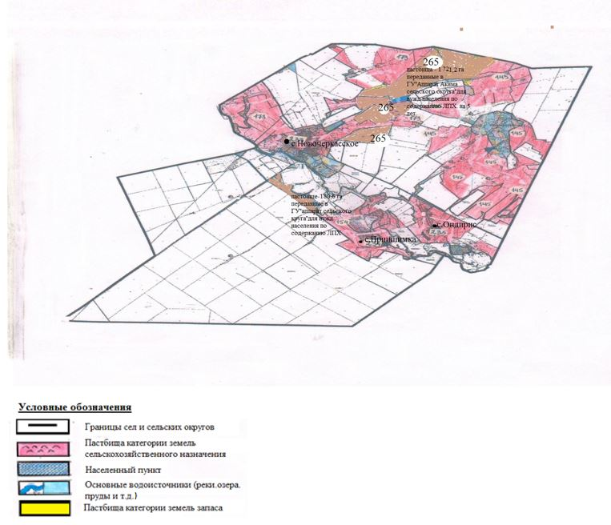

Приложение 28
к Плану по управлению
пастбищами
и их использованию в
Астраханском,
Новочеркасском, Есильском,
Кызылжарском,
Острогорском, Первомайском,
Николаевском,
Староколутонском,
Узункольском, Колутонском,
Жалтырском сельских округах и
села Каменка Астраханского
района на 2023 - 2024 годы
Карта с обозначением внешних и внутренних границ и площадей пастбищ, в том числе сезонных, объектов пастбищной инфраструктуры Есильского сельского округа Астраханского района
Внешние границы - 110 168,5 га, внутренние границы – 7 757,3 га

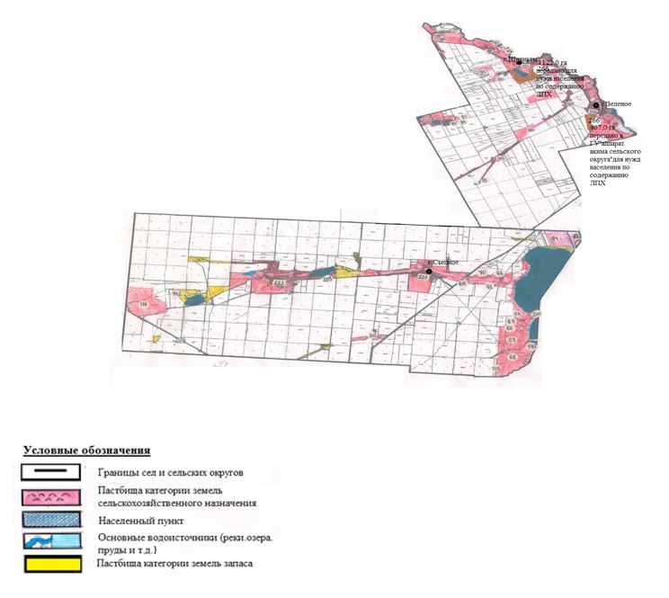

Приложение 29
к Плану по управлению
пастбищами
и их использованию в
Астраханском,
Новочеркасском, Есильском,
Кызылжарском,
Острогорском, Первомайском,
Николаевском,
Староколутонском,
Узункольском, Колутонском,
Жалтырском сельских округах и
села Каменка Астраханского
района на 2023 - 2024 годы
Карта с обозначением внешних и внутренних границ и площадей пастбищ, в том числе сезонных, объектов пастбищной инфраструктуры Кызылжарского сельского округа Астраханского района
Внешние границы -57 278,4 га, внутренние границы – 14 198,0 га.

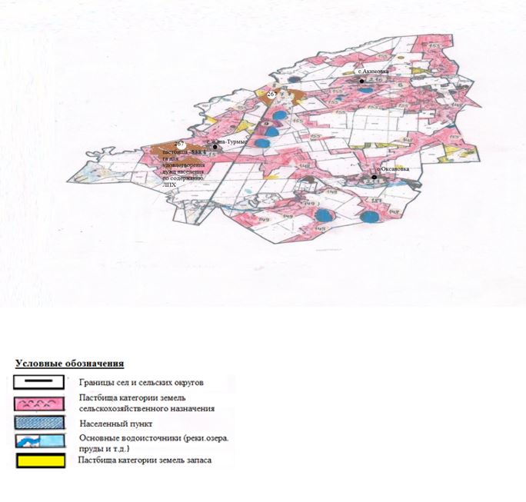

Приложение 30
к Плану по управлению пастбищами
и их использованию в Астраханском,
Новочеркасском, Есильском, Кызылжарском,
Острогорском, Первомайском, Николаевском,
Староколутонском, Узункольском, Колутонском,
Жалтырском сельских округах и села Каменка
Астраханского района на 2023 - 2024 годы
Карта с обозначением внешних и внутренних границ и площадей пастбищ, в том числе сезонных, объектов пастбищной инфраструктуры Острогорского сельского округа Астраханского района
Внешние границы -32 203,1 га, внутренние границы – 4 200,0га

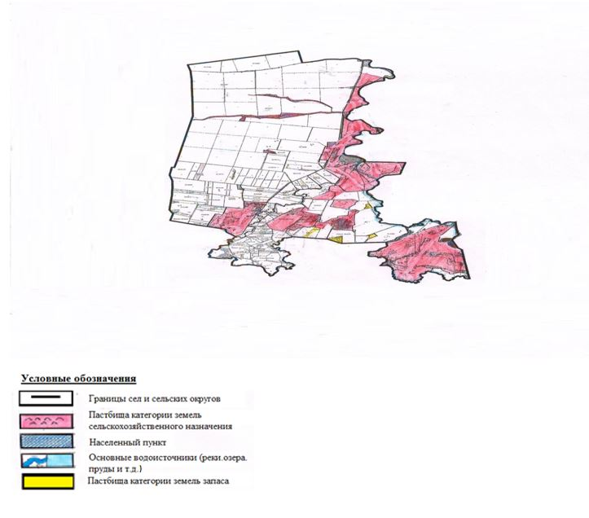

Приложение 31
к Плану по управлению
пастбищами
и их использованию в
Астраханском,
Новочеркасском, Есильском,
Кызылжарском,
Острогорском, Первомайском,
Николаевском,
Староколутонском,
Узункольском, Колутонском,
Жалтырском сельских округах и
села Каменка Астраханского
района на 2023 - 2024 годы
Карта с обозначением внешних и внутренних границ и площадей пастбищ, в том числе сезонных, объектов пастбищной инфраструктуры Первомайского сельского округа Астраханского района
Внешние границы -70 209,8 га, внутренние границы – 10 251,7 га

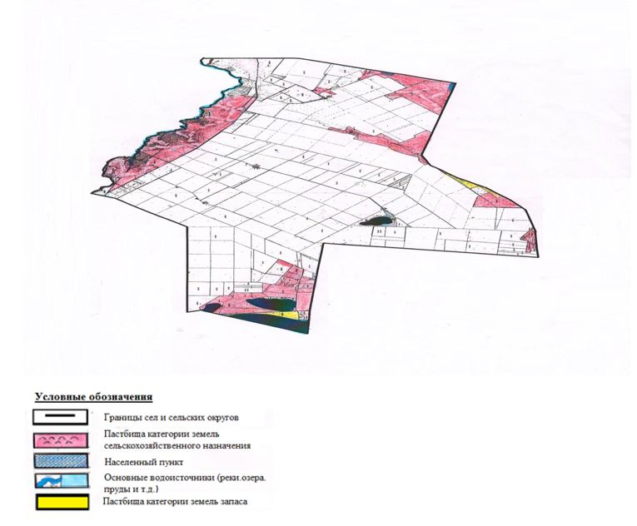

Приложение 32
к Плану по управлению
пастбищами
и их использованию в
Астраханском,
Новочеркасском, Есильском,
Кызылжарском,
Острогорском, Первомайском,
Николаевском,
Староколутонском,
Узункольском, Колутонском,
Жалтырском сельских округах и
села Каменка Астраханского
района на 2023 - 2024 годы
Карта с обозначением внешних и внутренних границ и площадей пастбищ, в том числе сезонных, объектов пастбищной инфраструктуры Николаевского сельского округа Астраханского района
Внешние границы - 55 608,8 га, внутренние границы – 14 268,3 га

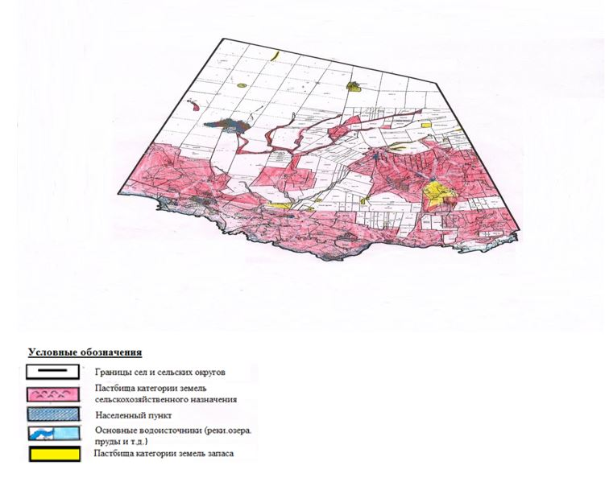

Приложение 33
к Плану по управлению
пастбищами
и их использованию в
Астраханском,
Новочеркасском, Есильском,
Кызылжарском,
Острогорском, Первомайском,
Николаевском,
Староколутонском,
Узункольском, Колутонском,
Жалтырском сельских округах и
села Каменка Астраханского
района на 2023 - 2024 годы
Карта с обозначением внешних и внутренних границ и площадей пастбищ, в том числе сезонных, объектов пастбищной инфраструктуры Староколутонского сельского округа Астраханского района
Внешние границы -49 709,6 га, внутренние границы – 11 786,7 га

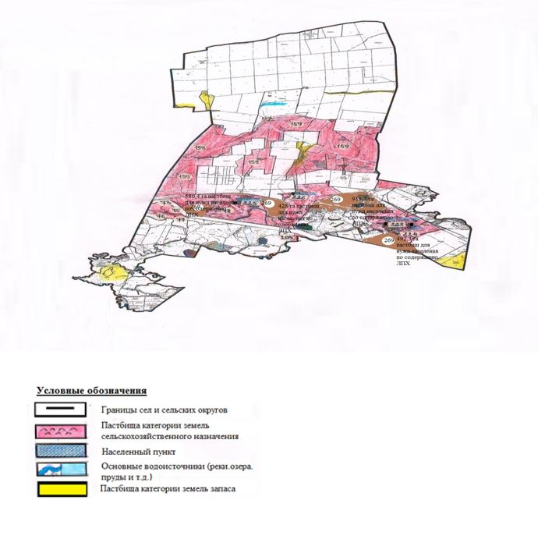

Приложение 34
к Плану по управлению
пастбищами
и их использованию в
Астраханском,
Новочеркасском, Есильском,
Кызылжарском,
Острогорском, Первомайском,
Николаевском,
Староколутонском,
Узункольском, Колутонском,
Жалтырском сельских округах и села Каменка
Астраханского района на 2023 - 2024 годы
Карта с обозначением внешних и внутренних границ и площадей пастбищ, в том числе сезонных, объектов пастбищной инфраструктуры Узункольского сельского округа Астраханского района
Внешние границы -89 606,7 га, внутренние границы – 20 740,3 га

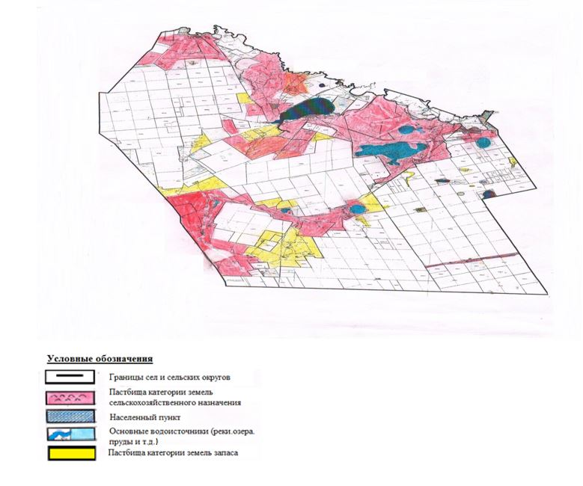

Приложение 35
к Плану по управлению
пастбищами
и их использованию в
Астраханском,
Новочеркасском, Есильском,
Кызылжарском,
Острогорском, Первомайском,
Николаевском,
Староколутонском,
Узункольском, Колутонском,
Жалтырском сельских округах и
села Каменка Астраханского
района на 2023 - 2024 годы
Карта с обозначением внешних и внутренних границ и площадей пастбищ, в том числе сезонных, объектов пастбищной инфраструктуры Колутонского сельского округа Астраханского района
Внешние границы -34 305,5 га, внутренние границы – 7 818,0 га

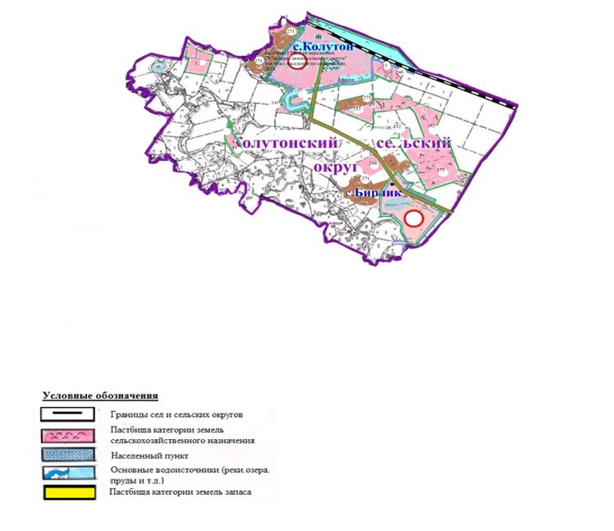

Приложение 36
к Плану по управлению
пастбищами
и их использованию в
Астраханском,
Новочеркасском, Есильском,
Кызылжарском,
Острогорском, Первомайском,
Николаевском,
Староколутонском,
Узункольском, Колутонском,
Жалтырском сельских округах и
села Каменка Астраханского
района на 2023 - 2024 годы
Карта с обозначением внешних и внутренних границ и площадей пастбищ, в том числе сезонных, объектов пастбищной инфраструктуры Жалтырского сельского округа Астраханского района
Внешние границы -50 420,4 га, внутренние границы – 12 210,0 га

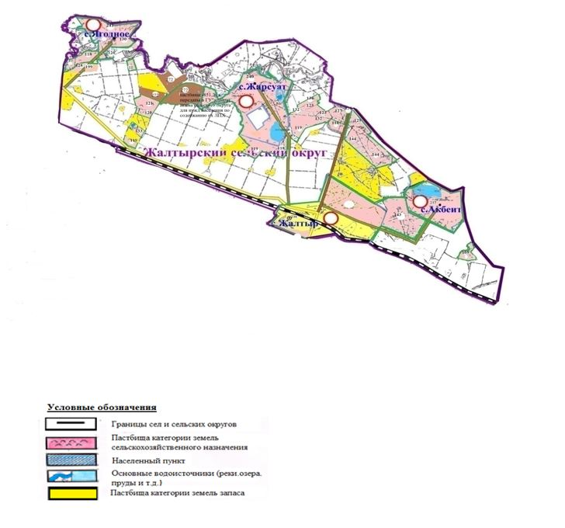

Приложение 37
к Плану по управлению
пастбищами
и их использованию в
Астраханском,
Новочеркасском, Есильском,
Кызылжарском,
Острогорском, Первомайском,
Николаевском,
Староколутонском,
Узункольском, Колутонском,
Жалтырском сельских округах и
села Каменка Астраханского
района на 2023 - 2024 годы
Карта с обозначением внешних и внутренних границ и площадей пастбищ, в том числе сезонных, объектов пастбищной инфраструктуры села Каменка Астраханского района
Внешние границы -23 129, 2 га, внутренние границы – 5 263,7 га

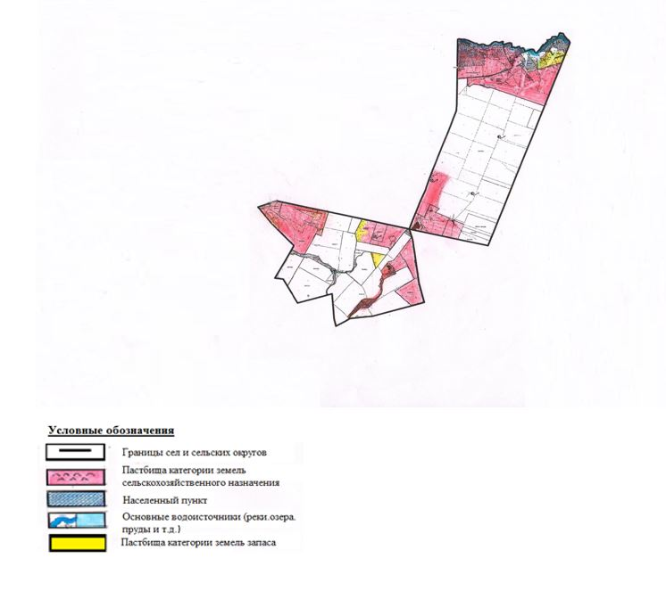

Приложение 38
к Плану по управлению
пастбищами
и их использованию в
Астраханском,
Новочеркасском, Есильском,
Кызылжарском,
Острогорском, Первомайском,
Николаевском,
Староколутонском,
Узункольском, Колутонском,
Жалтырском сельских округах и
села Каменка Астраханского
района на 2023 - 2024 годы
Схема доступа пастбищепользователей к водоисточникам (озерам, рекам, прудам, копаням, оросительным или обводнительным каналам, трубчатым или шахтным колодцам), составленная согласно норме потребления воды
Среднесуточная норма потребления воды на одно сельскохозяйственное животное определяется в соответствии с пунктом 9 Правил рационального использования пастбищ, утвержденных приказом Заместителем Премьер-Министра Республики Казахстан – Министра сельского хозяйства Республики Казахстан от 24 апреля 2017 года № 173 (зарегистрировано в Реестре государственной регистрации нормативных правовых актов за № 15090).
Среднесуточная норма потребления воды на одно сельскохозяйственное животное: крупный рогатый скот – 100 литров, лошади – 80 литров, мелкий рогатый скот - 10 литров.
Оросительных или обводнительных каналов на территории района не имеется.
Схемы доступа пастбищепользователей к водоисточникам Астраханского сельского округа Астраханского района

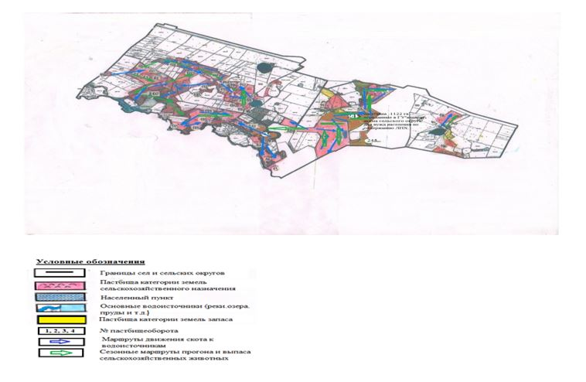

Приложение 39
к Плану по управлению
пастбищами
и их использованию в
Астраханском,
Новочеркасском, Есильском,
Кызылжарском,
Острогорском, Первомайском,
Николаевском,
Староколутонском,
Узункольском, Колутонском,
Жалтырском сельских округах и
села Каменка Астраханского
района на 2023 - 2024 годы
Схемы доступа пастбищепользователей к водоисточникам Новочеркасского сельского округа Астраханского района

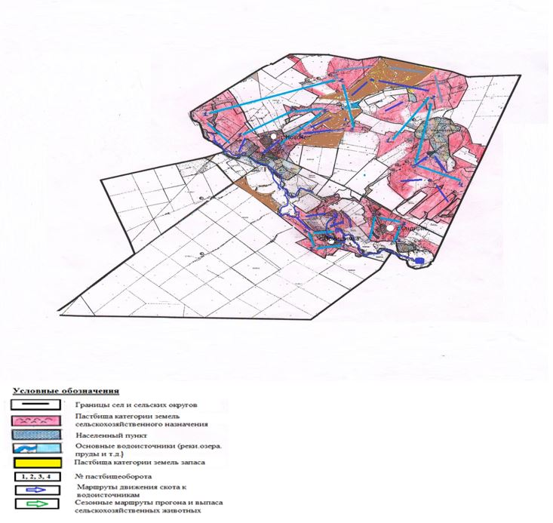

Приложение 40
к Плану по управлению
пастбищами
и их использованию в
Астраханском,
Новочеркасском, Есильском,
Кызылжарском,
Острогорском, Первомайском,
Николаевском,
Староколутонском,
Узункольском, Колутонском,
Жалтырском сельских округах и
села Каменка Астраханского
района на 2023 - 2024 годы
Схемы доступа пастбищепользователей к водоисточникам Есильского сельского округа Астраханского района

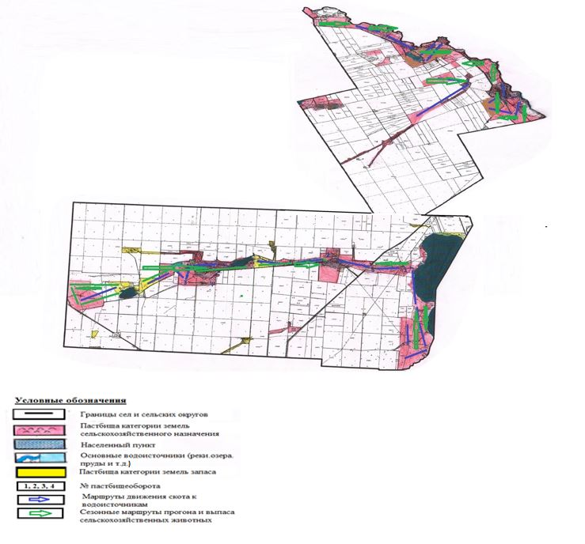

Приложение 41
к Плану по управлению
пастбищами
и их использованию в
Астраханском,
Новочеркасском, Есильском,
Кызылжарском,
Острогорском, Первомайском,
Николаевском,
Староколутонском,
Узункольском, Колутонском,
Жалтырском сельских округах и
села Каменка Астраханского
района на 2023 - 2024 годы
Схемы доступа пастбищепользователей к водоисточникам Кызылжарского сельского округа Астраханского района

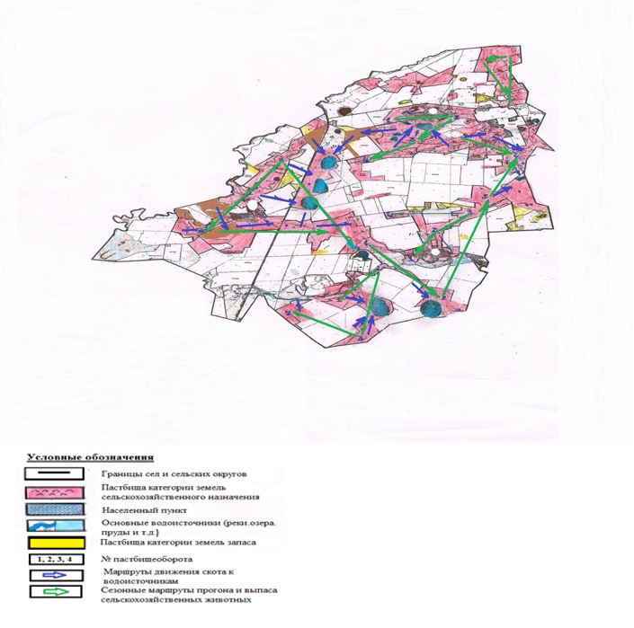

Приложение 42
к Плану по управлению
пастбищами
и их использованию в
Астраханском,
Новочеркасском, Есильском,
Кызылжарском,
Острогорском, Первомайском,
Николаевском,
Староколутонском,
Узункольском, Колутонском,
Жалтырском сельских округах и
села Каменка Астраханского
района на 2023 - 2024 годы
Схемы доступа пастбищепользователей к водоисточникам Острогорского сельского округа Астраханского района

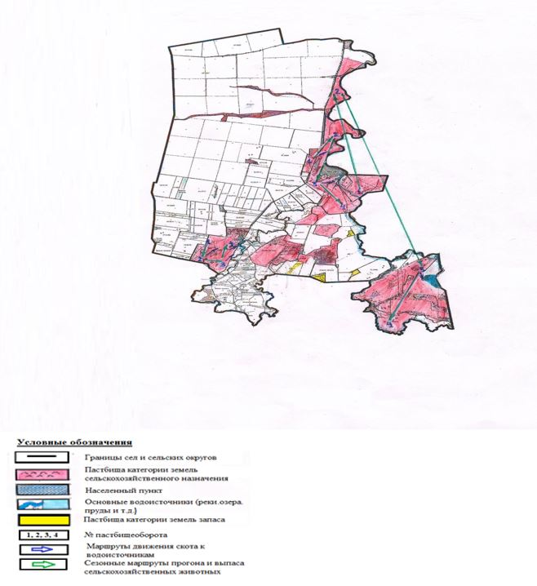

Приложение 43
к Плану по управлению
пастбищами
и их использованию в
Астраханском,
Новочеркасском, Есильском,
Кызылжарском,
Острогорском, Первомайском,
Николаевском,
Староколутонском,
Узункольском, Колутонском,
Жалтырском сельских округах и
села Каменка Астраханского
района на 2023 - 2024 годы
Схемы доступа пастбищепользователей к водоисточникам Первомайского сельского округа Астраханского района

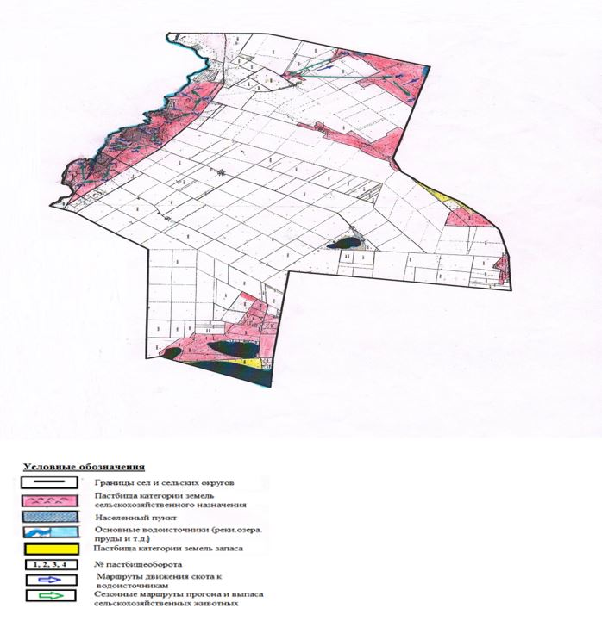

Приложение 44
к Плану по управлению
пастбищами
и их использованию в
Астраханском,
Новочеркасском, Есильском,
Кызылжарском,
Острогорском, Первомайском,
Николаевском,
Староколутонском,
Узункольском, Колутонском,
Жалтырском сельских округах и
села Каменка Астраханского
района на 2023 - 2024 годы
Схемы доступа пастбищепользователей к водоисточникам Николаевского сельского округа Астраханского района

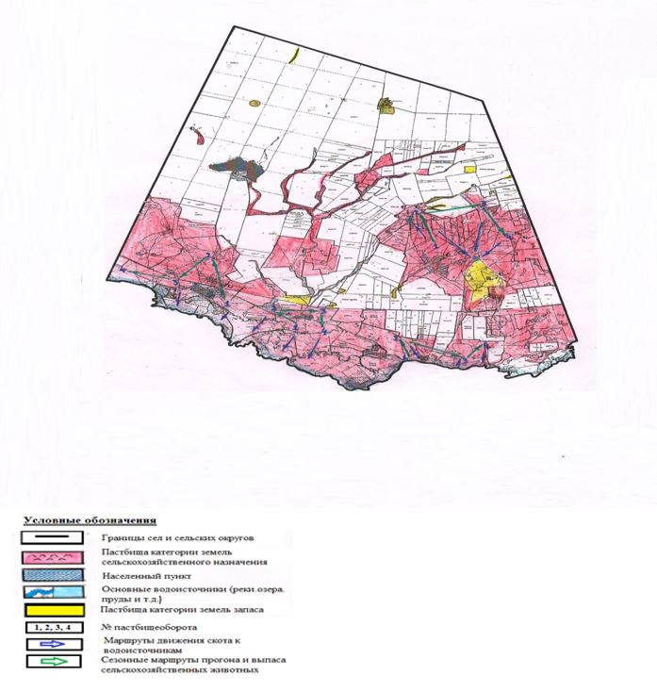

Приложение 45
к Плану по управлению
пастбищами
и их использованию в
Астраханском,
Новочеркасском, Есильском,
Кызылжарском,
Острогорском, Первомайском,
Николаевском,
Староколутонском,
Узункольском, Колутонском,
Жалтырском сельских округах и
села Каменка Астраханского
района на 2023 - 2024 годы
Схемы доступа пастбищепользователей к водоисточникам Староколутонского сельского округа Астраханского района

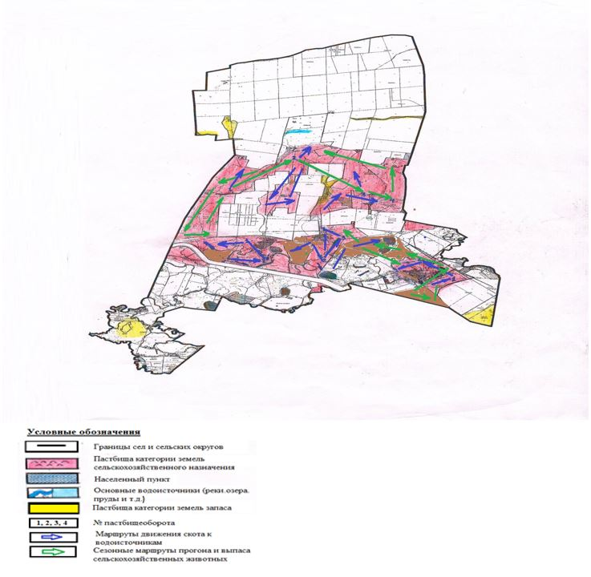

Приложение 46
к Плану по управлению
пастбищами
и их использованию в
Астраханском,
Новочеркасском, Есильском,
Кызылжарском,
Острогорском, Первомайском,
Николаевском,
Староколутонском,
Узункольском, Колутонском,
Жалтырском сельских округах и
села Каменка Астраханского
района на 2023 - 2024 годы
Схемы доступа пастбищепользователей к водоисточникам Узункольского сельского округа Астраханского района

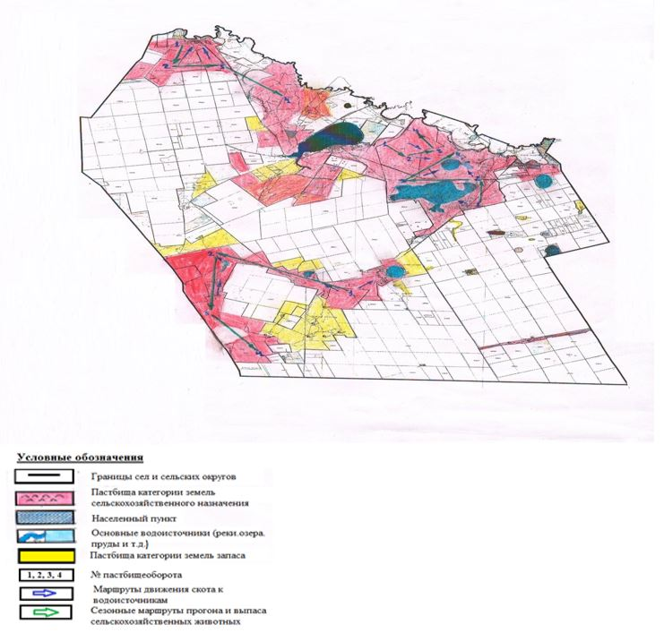

Приложение 47
к Плану по управлению
пастбищами
и их использованию в Астраханском,
Новочеркасском, Есильском,
Кызылжарском,
Острогорском, Первомайском,
Николаевском,
Староколутонском,
Узункольском, Колутонском,
Жалтырском сельских округах и
села Каменка Астраханского
района на 2023 - 2024 годы
Схемы доступа пастбищепользователей к водоисточникам Колутонского сельского округа Астраханского района

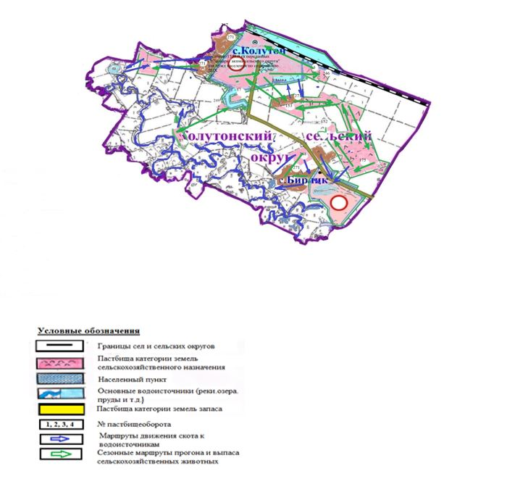

Приложение 48
к Плану по управлению
пастбищами
и их использованию в
Астраханском,
Новочеркасском, Есильском,
Кызылжарском,
Острогорском, Первомайском,
Николаевском,
Староколутонском,
Узункольском, Колутонском,
Жалтырском сельских округах и
села Каменка Астраханского
района на 2023 - 2024 годы
Схемы доступа пастбищепользователей к водоисточникам Жалтырского сельского округа Астраханского района

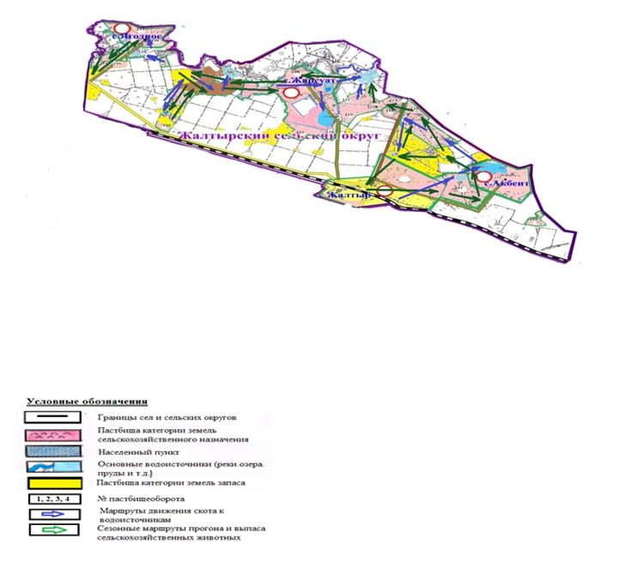

Приложение 49
к Плану по управлению
пастбищами
и их использованию в
Астраханском,
Новочеркасском, Есильском,
Кызылжарском,
Острогорском, Первомайском,
Николаевском,
Староколутонском,
Узункольском, Колутонском,
Жалтырском сельских округах и
села Каменка Астраханского
района на 2023 - 2024 годы
Схемы доступа пастбищепользователей к водоисточникам села Каменка Астраханского района

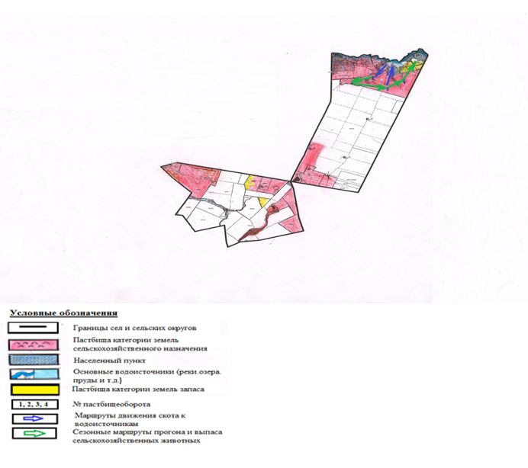

Приложение 50
к Плану по управлению
пастбищами
и их использованию в
Астраханском,
Новочеркасском, Есильском,
Кызылжарском,
Острогорском, Первомайском,
Николаевском,
Староколутонском,
Узункольском, Колутонском,
Жалтырском сельских округах и
села Каменка Астраханского
района на 2023 - 2024 годы
Схема перераспределения пастбищ для размещения поголовья сельскохозяйственных животных физических и (или) юридических лиц, у которых отсутствуют пастбища, и перемещение его на предоставляемые пастбища Астраханского сельского округа Астраханского района

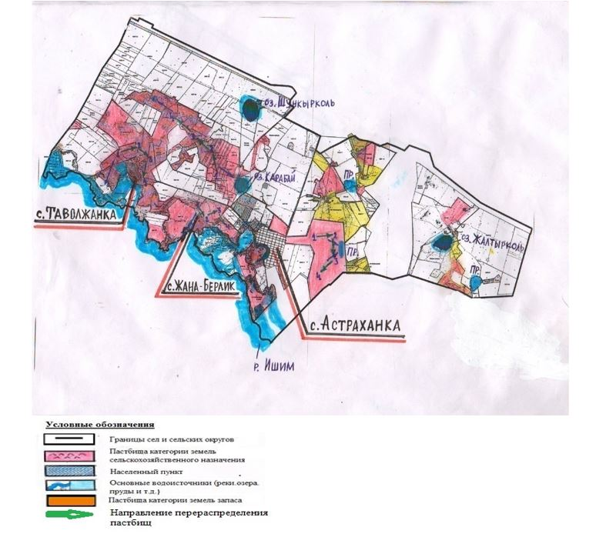

Приложение 51
к Плану по управлению
пастбищами
и их использованию в
Астраханском,
Новочеркасском, Есильском,
Кызылжарском,
Острогорском, Первомайском,
Николаевском,
Староколутонском,
Узункольском, Колутонском,
Жалтырском сельских округах и
села Каменка Астраханского
района на 2023 - 2024 годы
Схема перераспределения пастбищ для размещения поголовья сельскохозяйственных животных физических и (или) юридических лиц, у которых отсутствуют пастбища, и перемещение его на предоставляемые пастбища Новочеркасского сельского округа Астраханского района

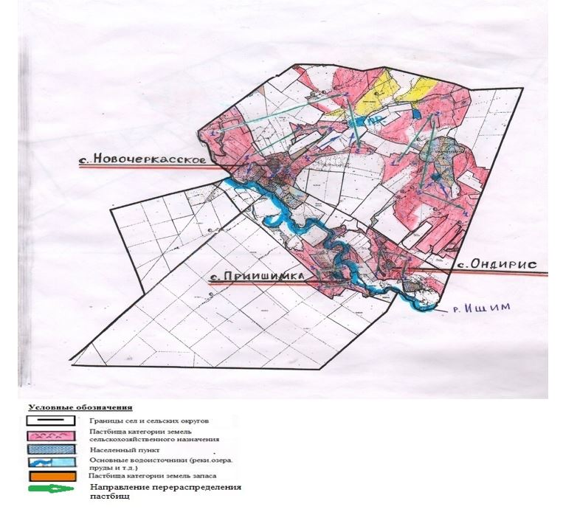

Приложение 52
к Плану по управлению
пастбищами
и их использованию в
Астраханском,
Новочеркасском, Есильском,
Кызылжарском,
Острогорском, Первомайском,
Николаевском,
Староколутонском,
Узункольском, Колутонском,
Жалтырском сельских округах и
села Каменка Астраханского
района на 2023 - 2024 годы
Схема перераспределения пастбищ для размещения поголовья сельскохозяйственных животных физических и (или) юридических лиц, у которых отсутствуют пастбища, и перемещение его на предоставляемые пастбища Николаевского сельского округа Астраханского района

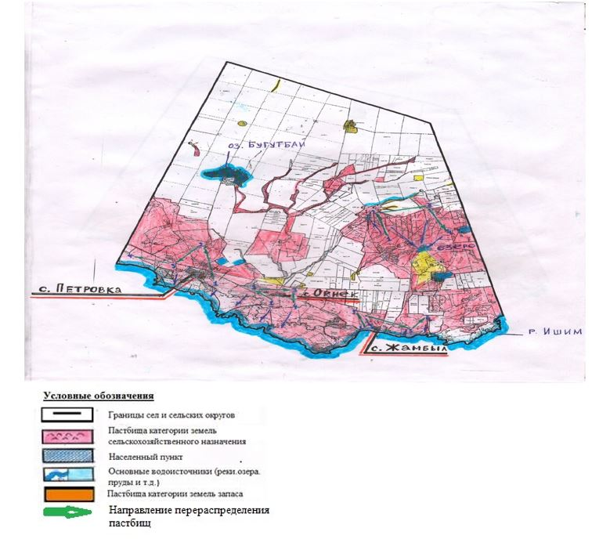

Приложение 53
к Плану по управлению
пастбищами
и их использованию в
Астраханском,
Новочеркасском, Есильском,
Кызылжарском,
Острогорском, Первомайском,
Николаевском,
Староколутонском, Узункольском, Колутонском,
Жалтырском сельских округах и
села Каменка Астраханского
района на 2023 - 2024 годы
Схема перераспределения пастбищ для размещения поголовья сельскохозяйственных животных физических и (или) юридических лиц, у которых отсутствуют пастбища, и перемещение его на предоставляемые пастбища Узункольского сельского округа Астраханского района

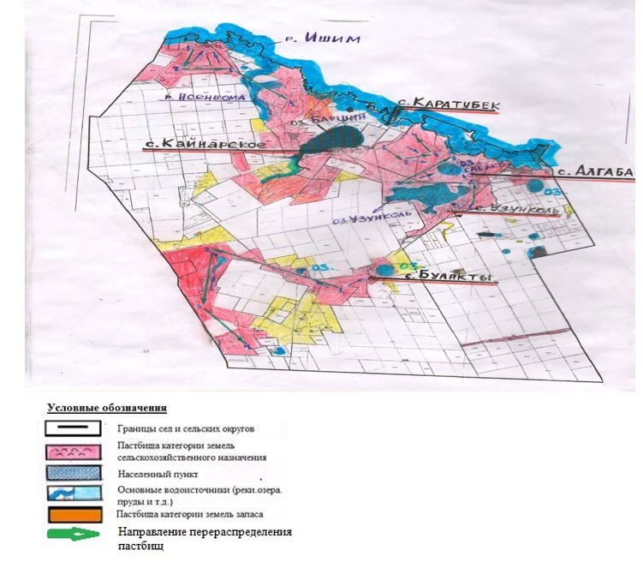

Приложение 54
к Плану по управлению
пастбищами
и их использованию в
Астраханском,
Новочеркасском, Есильском,
Кызылжарском,
Острогорском, Первомайском,
Николаевском,
Староколутонском,
Узункольском, Колутонском,
Жалтырском сельских округах и
села Каменка Астраханского
района на 2023 - 2024 годы
Схема перераспределения пастбищ для размещения поголовья сельскохозяйственных животных физических и (или) юридических лиц, у которых отсутствуют пастбища, и перемещение его на предоставляемые пастбища Колутонского сельского округа Астраханского района

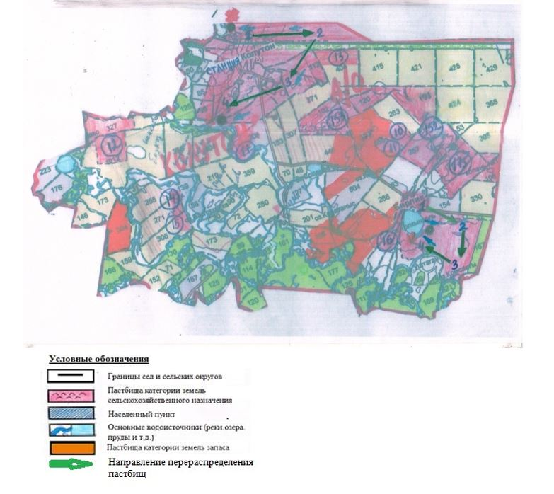

Приложение 55
к Плану по управлению
пастбищами
и их использованию в
Астраханском,
Новочеркасском, Есильском,
Кызылжарском,
Острогорском, Первомайском,
Николаевском,
Староколутонском,
Узункольском, Колутонском,
Жалтырском сельских округах и
села Каменка Астраханского
района на 2023 - 2024 годы
Схема перераспределения пастбищ для размещения поголовья сельскохозяйственных животных физических и (или) юридических лиц, у которых отсутствуют пастбища, и перемещение его на предоставляемые пастбища Жалтырского сельского округа Астраханского района

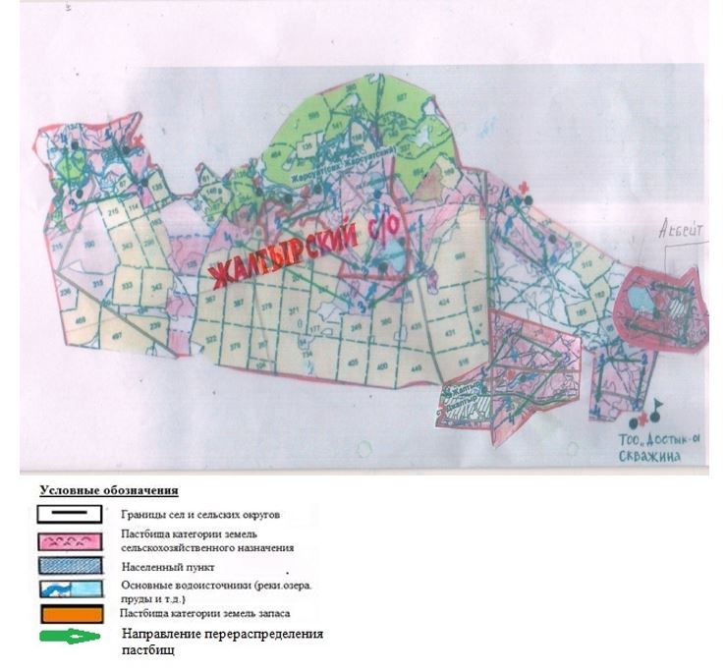

Приложение 56
к Плану по управлению
пастбищами
и их использованию в
Астраханском,
Новочеркасском, Есильском,
Кызылжарском,
Острогорском, Первомайском,
Николаевском,
Староколутонском,
Узункольском, Колутонском,
Жалтырском сельских округах и
села Каменка Астраханского
района на 2023 - 2024 годы
Схема перераспределения пастбищ для размещения поголовья сельскохозяйственных животных физических и (или) юридических лиц, у которых отсутствуют пастбища, и перемещение его на предоставляемые пастбища села Каменка Астраханского района

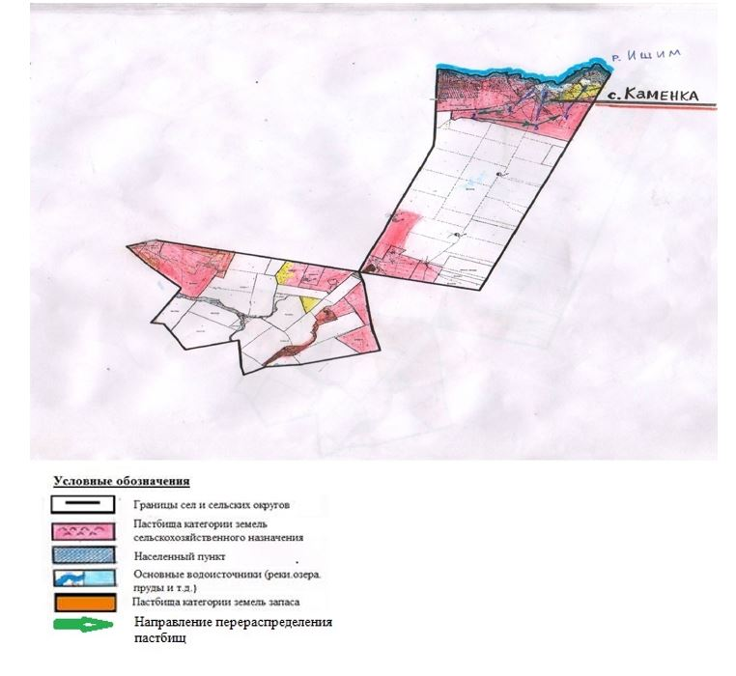

Приложение 57
к Плану по управлению
пастбищами
и их использованию в
Астраханском,
Новочеркасском, Есильском,
Кызылжарском,
Острогорском, Первомайском,
Николаевском,
Староколутонском,
Узункольском, Колутонском,
Жалтырском сельских округах и
села Каменка Астраханского
района на 2023 - 2024 годы
Схема размещения поголовья сельскохозяйственных животных на отгонных пастбищах физических и (или) юридических лиц, не обеспеченных пастбищами, расположенных в Астраханском сельском округе Астраханского района

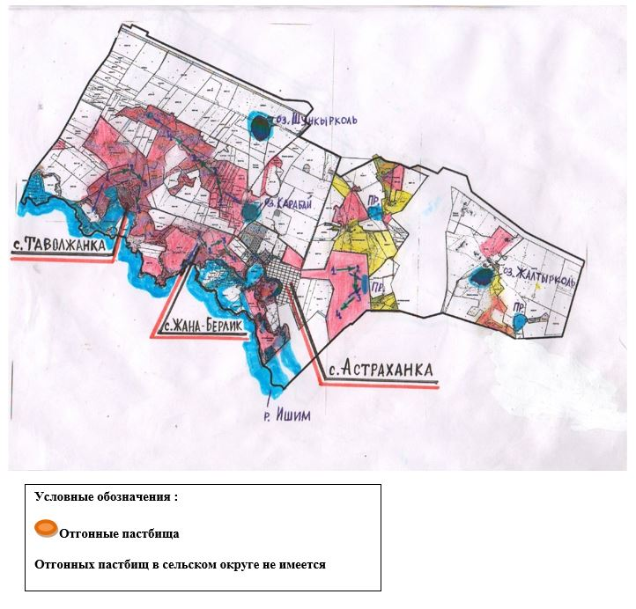

Приложение 58
к Плану по управлению
пастбищами
и их использованию в
Астраханском,
Новочеркасском, Есильском,
Кызылжарском,
Острогорском, Первомайском,
Николаевском,
Староколутонском,
Узункольском, Колутонском,
Жалтырском сельских округах и
села Каменка Астраханского
района на 2023 - 2024 годы
Схема размещения поголовья сельскохозяйственных животных на отгонных пастбищах физических и (или) юридических лиц, не обеспеченных пастбищами, расположенных в Новочеркасском сельском округе Астраханского района

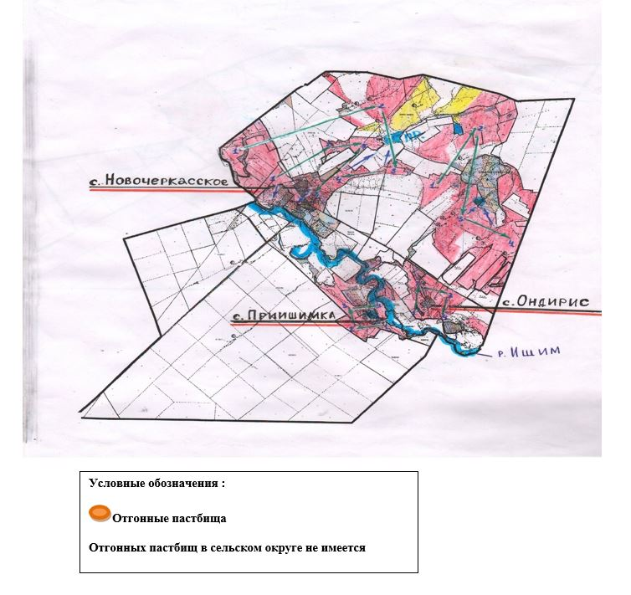

Приложение 59
к Плану по управлению
пастбищами
и их использованию в
Астраханском,
Новочеркасском, Есильском,
Кызылжарском,
Острогорском, Первомайском,
Николаевском,
Староколутонском,
Узункольском, Колутонском,
Жалтырском сельских округах и
села Каменка Астраханского
района на 2023 - 2024 годы
Схема размещения поголовья сельскохозяйственных животных на отгонных пастбищах физических и (или) юридических лиц, не обеспеченных пастбищами, расположенных в Есильском сельском округе Астраханского района

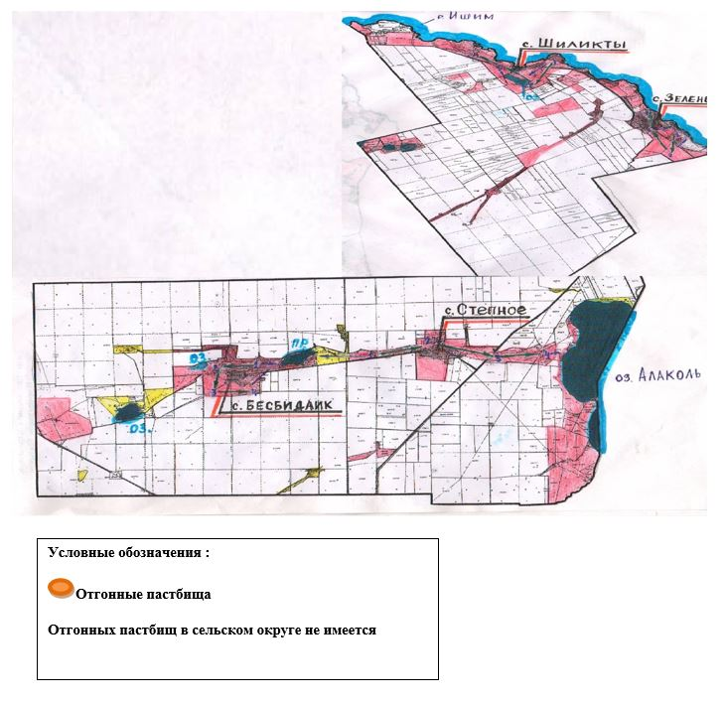

Приложение 60
к Плану по управлению
пастбищами
и их использованию в
Астраханском,
Новочеркасском, Есильском,
Кызылжарском,
Острогорском, Первомайском,
Николаевском,
Староколутонском,
Узункольском, Колутонском,
Жалтырском сельских округах и
села Каменка Астраханского
района на 2023 - 2024 годы
Схема размещения поголовья сельскохозяйственных животных на отгонных пастбищах физических и (или) юридических лиц, не обеспеченных пастбищами, расположенных в Кызылжарском сельском округе Астраханского района

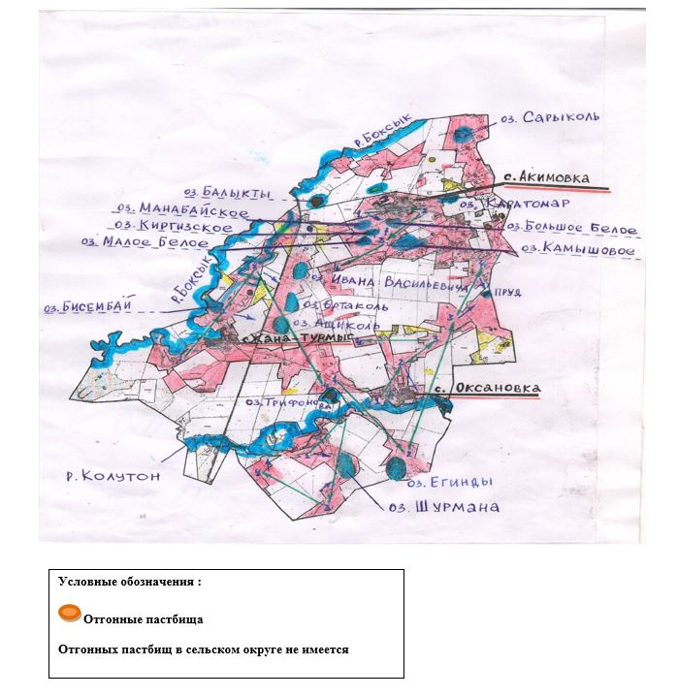

Приложение 61
к Плану по управлению
пастбищами
и их использованию в
Астраханском,
Новочеркасском, Есильском,
Кызылжарском,
Острогорском, Первомайском,
Николаевском,
Староколутонском,
Узункольском, Колутонском,
Жалтырском сельских округах и
села Каменка Астраханского
района на 2023 - 2024 годы
Схема размещения поголовья сельскохозяйственных животных на отгонных пастбищах физических и (или) юридических лиц, не обеспеченных пастбищами, расположенных в Острогорском сельском округе Астраханского района

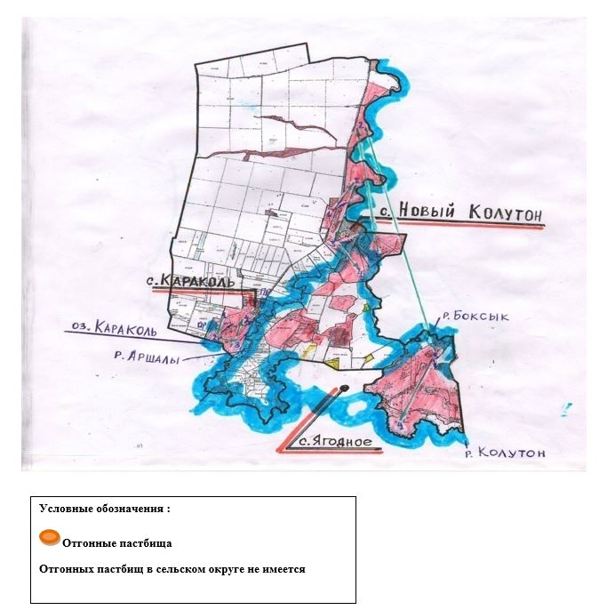

Приложение 62
к Плану по управлению
пастбищами
и их использованию в
Астраханском,
Новочеркасском, Есильском,
Кызылжарском,
Острогорском, Первомайском,
Николаевском,
Староколутонском,
Узункольском, Колутонском,
Жалтырском сельских округах и
села Каменка Астраханского
района на 2023 - 2024 годы
Схема размещения поголовья сельскохозяйственных животных на отгонных пастбищах физических и (или) юридических лиц, не обеспеченных пастбищами, расположенных в Первомайском сельском округе Астраханского района

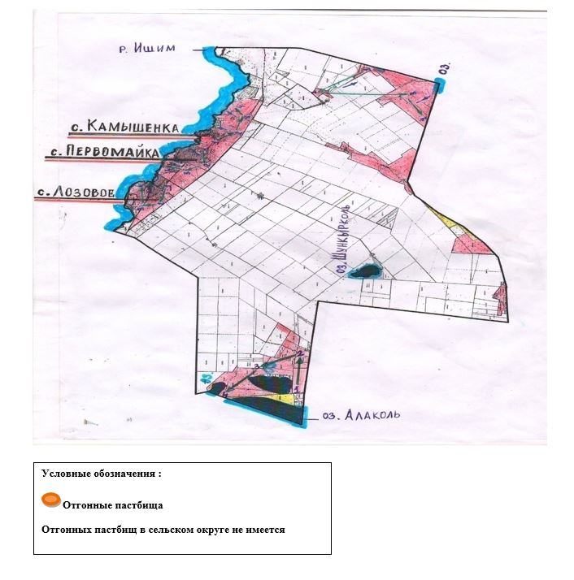

Приложение 63
к Плану по управлению
пастбищами
и их использованию в
Астраханском,
Новочеркасском, Есильском,
Кызылжарском,
Острогорском, Первомайском,
Николаевском,
Староколутонском,
Узункольском, Колутонском,
Жалтырском сельских округах и
села Каменка Астраханского
района на 2023 - 2024 годы
Схема размещения поголовья сельскохозяйственных животных на отгонных пастбищах физических и (или) юридических лиц, не обеспеченных пастбищами, расположенных в Николаевском сельском округе Астраханского района

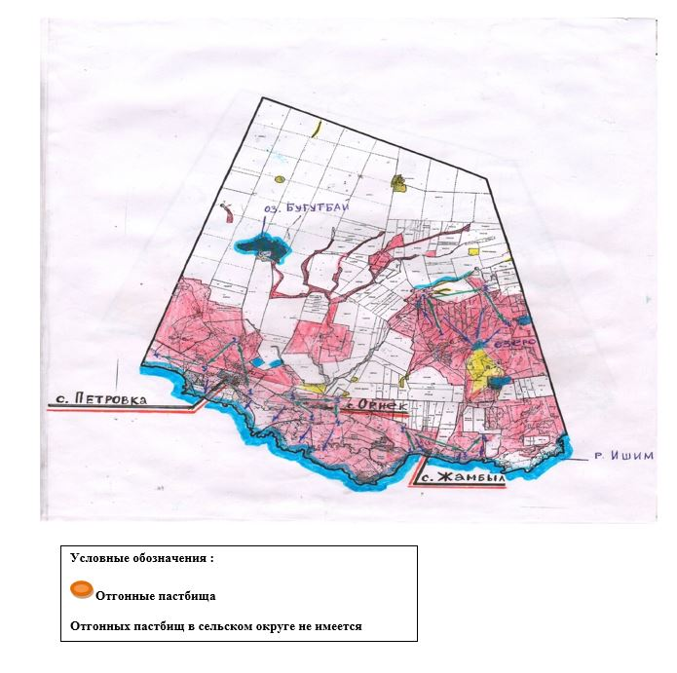

Приложение 64
к Плану по управлению
пастбищами
и их использованию в
Астраханском,
Новочеркасском, Есильском,
Кызылжарском,
Острогорском, Первомайском,
Николаевском,
Староколутонском,
Узункольском, Колутонском,
Жалтырском сельских округах и
села Каменка Астраханского
района на 2023 - 2024 годы
Схема размещения поголовья сельскохозяйственных животных на отгонных пастбищах физических и (или) юридических лиц, не обеспеченных пастбищами, расположенных в Староколутонском сельском округе Астраханского района

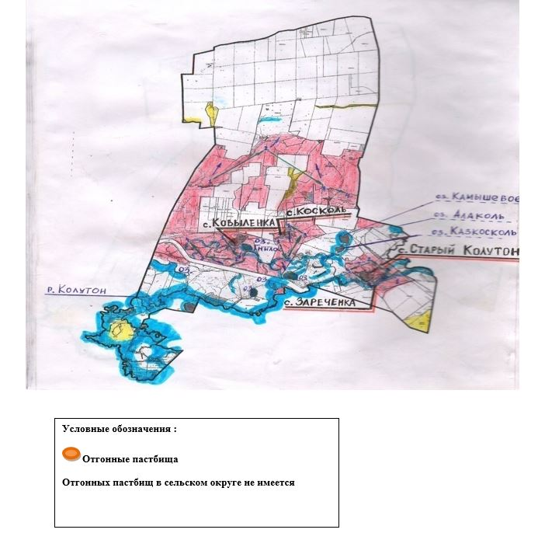

Приложение 65
к Плану по управлению
пастбищами
и их использованию в
Астраханском,
Новочеркасском, Есильском,
Кызылжарском,
Острогорском, Первомайском,
Николаевском,
Староколутонском,
Узункольском, Колутонском,
Жалтырском сельских округах и
села Каменка Астраханского
района на 2023 - 2024 годы
Схема размещения поголовья сельскохозяйственных животных на отгонных пастбищах физических и (или) юридических лиц, не обеспеченных пастбищами, расположенных в Узункольском сельском округе Астраханского района

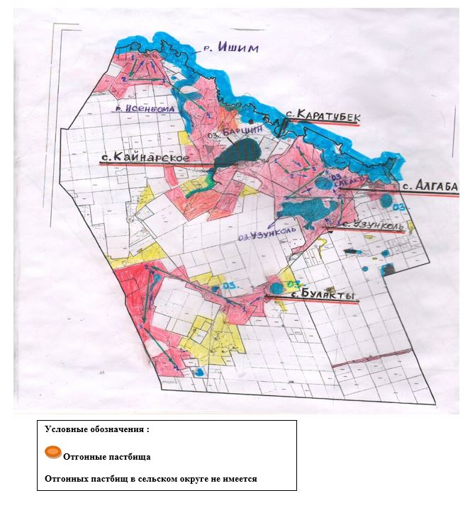

Приложение 66
к Плану по управлению
пастбищами
и их использованию в
Астраханском,
Новочеркасском, Есильском,
Кызылжарском,
Острогорском, Первомайском,
Николаевском,
Староколутонском,
Узункольском, Колутонском,
Жалтырском сельских округах и
села Каменка Астраханского
района на 2023 - 2024 годы
Схема размещения поголовья сельскохозяйственных животных на отгонных пастбищах физических и (или) юридических лиц, не обеспеченных пастбищами, расположенных в Колутонском сельском округе Астраханского района

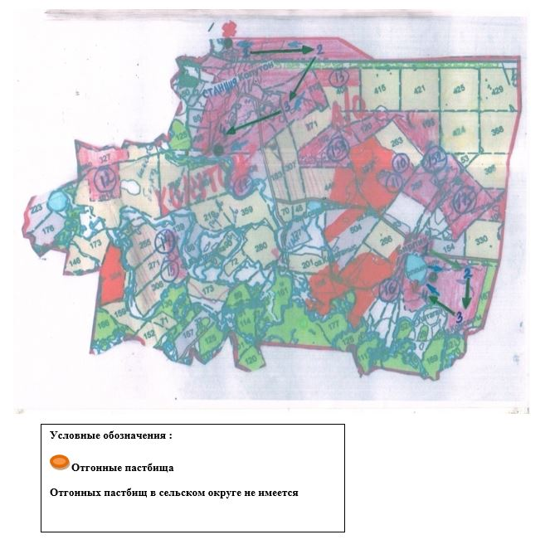

Приложение 67
к Плану по управлению
пастбищами
и их использованию в
Астраханском,
Новочеркасском, Есильском,
Кызылжарском,
Острогорском, Первомайском,
Николаевском,
Староколутонском,
Узункольском, Колутонском,
Жалтырском сельских округах и
села Каменка Астраханского
района на 2023 - 2024 годы
Схема размещения поголовья сельскохозяйственных животных на отгонных пастбищах физических и (или) юридических лиц, не обеспеченных пастбищами, расположенных в Жалтырском сельском округе Астраханского района

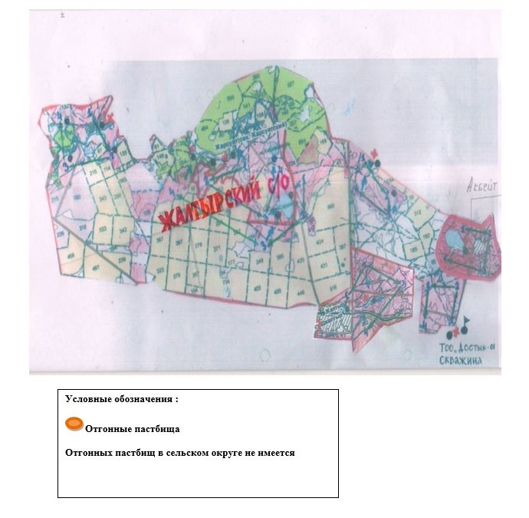

Приложение 68
к Плану по управлению
пастбищами
и их использованию в
Астраханском,
Новочеркасском, Есильском,
Кызылжарском,
Острогорском, Первомайском,
Николаевском,
Староколутонском,
Узункольском, Колутонском,
Жалтырском сельских округах и
села Каменка Астраханского
района на 2023 - 2024 годы
Схема размещения поголовья сельскохозяйственных животных на отгонных пастбищах физических и (или) юридических лиц, не обеспеченных пастбищами, расположенных в селе Каменка Астраханского района

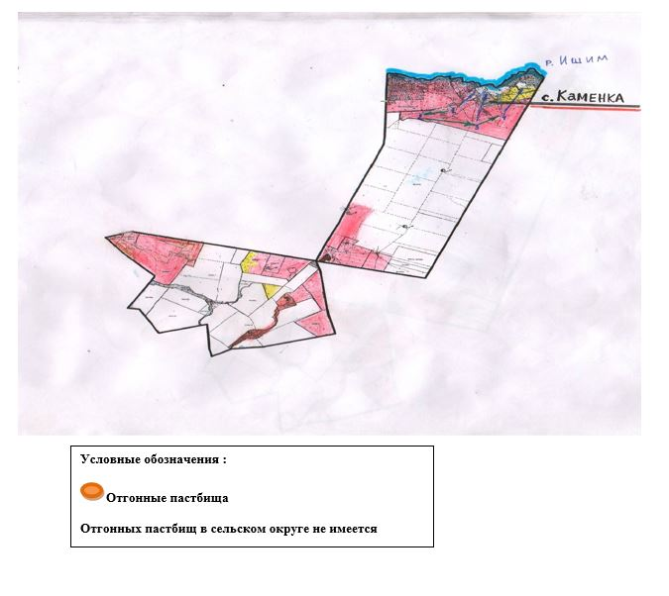

Приложение 69
к Плану по управлению
пастбищами
и их использованию в
Астраханском,
Новочеркасском, Есильском,
Кызылжарском,
Острогорском, Первомайском,
Николаевском,
Староколутонском,
Узункольском, Колутонском,
Жалтырском сельских округах и
села Каменка Астраханского
района на 2023 - 2024 годы
Календарный график по использованию пастбищ, устанавливающий сезонные маршруты выпаса и передвижения сельскохозяйственных животных
№ | Наименование сельских округов | Количество загонов в 2023 году |  |  |  | Количество загонов в 2024 году
 |  | 1 | 2 | 3 | 4 | 1 | 2 | 3 | 4
1 | Астраханский | ВЛС | ЛС | ЛОС | ОЗ | ОЗ | ВЛС | ЛС | ЛОС
2 | Новочеркасский | ВЛС | ЛС | ЛОС | ОЗ | ОЗ | ВЛС | ЛС | ЛОС
3 | Есильский | ВЛС | ЛС | ЛОС | ОЗ | ОЗ | ВЛС | ЛС | ЛОС
4 | Кызылжарский | ВЛС | ЛС | ЛОС | ОЗ | ОЗ | ВЛС | ЛС | ЛОС
5 | Острогорский | ВЛС | ЛС | ЛОС | ОЗ | ОЗ | ВЛС | ЛС | ЛОС
6 | Первомайский | ВЛС | ЛС | ЛОС | ОЗ | ОЗ | ВЛС | ЛС | ЛОС
7 | Николаевский | ВЛС | ЛС | ЛОС | ОЗ | ОЗ | ВЛС | ЛС | ЛОС
8 | Староколутонс-кий | ВЛС | ЛС | ЛОС | ОЗ | ОЗ | ВЛС | ЛС | ЛОС
9 | Узункольский | ВЛС | ЛС | ЛОС | ОЗ | ОЗ | ВЛС | ЛС | ЛОС
10 | Колутонский | ВЛС | ЛС | ЛОС | ОЗ | ОЗ | ВЛС | ЛС | ЛОС
11 | Жалтырский | ВЛС | ЛС | ЛОС | ОЗ | ОЗ | ВЛС | ЛС | ЛОС
12 | с.Каменка | ВЛС | ЛС | ЛОС | ОЗ | ОЗ | ВЛС | ЛС | ЛОС
Примечание: расшифровка аббревиатур:
ВЛС – весенне-летний сезон;
ЛОС – летне-осенний сезон;
ЛС – летний сезон;
ОЗ – отдыхающий загон.

© 2012. РГП на ПХВ «Институт законодательства и правовой информации Республики Казахстан» Министерства юстиции Республики Казахстан

